BỘ CÔNG THƯƠNG
TRƯỜNG ĐẠI HỌC CÔNG NGHIỆP HÀ NỘI
---------------------------------------

ĐỒ ÁN TỐT NGHIỆP NGÀNH CÔNG NGHỆ THÔNG TIN

CBHD:
Sinh viên: Đỗ Hoài Phong
Mã số sinh viên: 2021603816

Hà Nội – 2026

MỤC LỤC
MỤC LỤC i
DANH MỤC CÁC THUẬT NGỮ VÀ CÁC CHỮ VIẾT TẮT iii
DANH MỤC HÌNH ẢNH iv
DANH MỤC BẢNG BIỂU vii
LỜI CẢM ƠN 1
MỞ ĐẦU 2
- Lý do chọn đề tài 2
- Mục tiêu của đề tài 2
- Nội dung nghiên cứu 3
- Phương pháp nghiên cứu 3
- Đối tượng và phạm vi nghiên cứu 3
- Bố cục của đề tài 4
CHƯƠNG 1. TỔNG QUAN VỀ ĐỀ TÀI 5
  - Khảo sát 5
  - Công nghệ sử dụng trong hệ thống 6
    - Giới thiệu về ngữ lập trình Javascript 6
    - Giới thiệu về HTML/CSS 10
    - Giới thiệu về MongoDB 13
  - Kết luận chương 1 14
CHƯƠNG 2. PHÂN TÍCH THIẾT KẾ HỆ THỐNG 16
  - Xác định tác nhân của hệ thống 16
  - Biểu đồ Use Case tổng quát 16
  - Đặc tả use case 17
    - Use case Đăng ký 18
    - Use case Đăng nhập 19
    - Use case Đăng xuất 21
    - Use case Quên mật khẩu 22
    - Use case Thêm sản phẩm vào giỏ hàng 24
    - Use case Xem sản phẩm theo danh mục 26
    - Use case Tìm kiếm sản phẩm 28
    - Use case Quản lý giỏ hàng 30
    - Use case Quản lý thông tin tài khoản 32
    - Use case Đặt hàng 35
    - Use case Xem chi tiết sản phẩm 36
    - Use case Xem giới thiệu 38
    - Use case Liên hệ 39
    - Use case Xem Lịch sử mua hàng 41
    - Use case Quản lý sản phẩm 42
    - Use case Quản lý giới thiệu 46
    - Use case Quản lý liên hệ 47
    - Use case Quản lý đơn hàng 50
    - Use case Quản lý biến thể sản phẩm 52
    - Use case Thống kê 55
  - Thiết kế cơ sở dữ liệu 57
  - Thiết kế giao diện 63
  - Kết luận chương 2 71
CHƯƠNG 3. KẾT QUẢ VÀ KIỂM THỬ 72
  - Kết quả thực hiện 72
    - Kết quả phía người dùng 72
    - Kết quả phía quản trị viên 76
  - Kiểm thử 80
    - Kế hoạch kiểm thử 80
    - Kiểm thử chức năng 82
    - Kết quả kiểm thử 88
  - Kết luận chương 3 88
KẾT LUẬN 89
TÀI LIỆU THAM KHẢO 90

DANH MỤC CÁC THUẬT NGỮ VÀ CÁC CHỮ VIẾT TẮT

Chữ viết tắt | Nguyên Nghĩa
ASP.NET / ASP.NET Core | Active Server Pages .NET Core - Nền tảng phát triển ứng dụng web của Microsoft.
C# | Ngôn ngữ lập trình của Microsoft.
.NET / .NET  Framework | Nền tảng phát triển phần mềm của Microsoft.
MVC | Mô hình kiến trúc phần mềm, tách biệt giữa dữ liệu  (Model), giao diện (View) và điều khiển (Controller).
HTML | HyperText Markup Language - Ngôn ngữ đánh dấu siêu  văn bản.
CSS | Cascading Style Sheets - Ngôn ngữ thiết kế dùng để tạo  kiểu dáng, màu sắc, bố cục, hiệu ứng cho các phần tử HTML
JavaScript | Ngôn ngữ lập trình phía client dùng để tạo tương tác động trên trang web.
SQL | Structured Query Language - Ngôn ngữ truy vấn dữ liệu.
SQL Server | Hệ quản trị cơ sở dữ liệu của Microsoft.
API | Application Programming Interface - Giao diện lập trình  ứng dụng.
RDBMS | Relational Database Management System - Hệ quản trị cơ sở dữ liệu quan hệ, nơi dữ liệu được lưu dưới dạng bảng và có mối quan hệ với nhau qua khóa chính – khóa  ngoại.

DANH MỤC HÌNH ẢNH
Hình 1.1 Quá trình biên dịch trong nền tảng .NET 7
Hình 2.1 Biểu đồ use case tổng quan 17
Hình 2.2 Sơ đồ use case Đăng ký 18
Hình 2.3 Biểu đồ trình tự use case Đăng ký 19
Hình 2.4 Sơ đồ use case Đăng nhập 19
Hình 2.5 Biểu đồ trình tự use case Đăng nhập 21
Hình 2.6 Sơ đồ use case Đăng xuất 21
Hình 2.7 Biểu đồ trình tự use case Đăng xuất 22
Hình 2.8 Sơ đồ use case Quên mật khẩu 22
Hình 2.9 Biểu đồ trình tự use case Quên mật khẩu 24
Hình 2.10 Sơ đồ use case Thêm sản phẩm vào giỏ hàng 25
Hình 2.11 Biểu đồ trình tự Thêm sản phẩm vào giỏ hàng 26
Hình 2.12 Sơ đồ use case Xem sản phẩm theo danh mục 26
Hình 2.13 Sơ đồ use case Xem sản phẩm theo danh mục 28
Hình 2.15 Biểu đồ trình tự use case Tìm kiếm sản phẩm 30
Hình 2.16 Sơ đồ use case Quản lý giỏ hàng 30
Hình 2.17 Biểu đồ trình tự use case Quản lý giỏ hàng 32
Hình 2.18 Sơ đồ use case Quản lý thông tin tài khoản 32
Hình 2.19 Biểu đồ trình tự use case Quản lý thông tin tài khoản 34
Hình 2.20 Sơ đồ use case Đặt hàng 35
Hình 2.21 Biểu đồ trình tự use case Đặt hàng 36
Hình 2.22 Sơ đồ use case Xem chi tiết sản phẩm 37
Hình 2.23 Biểu đồ trình tự use case Xem chi tiết sản phẩm 38
Hình 2.24 Biểu đồ use case Xem giới thiệu 38
Hình 2.25 Biểu đồ trình tự use case Xem giới thiệu 39
Hình 2.26 Sơ đồ use case Liên hệ 39
Hình 2.27 Biểu đồ trình tự use case Liên hệ 41
Hình 2.28 Sơ đồ use case Xem lịch sử mua hàng 41
Hình 2.29 Biểu đồ trình tự use case Xem lịch sử mua hàng 42
Hình 2.30 Sơ đồ use case Quản lý sản phẩm 43
Hình 2.31 Biểu đồ trình tự use case Quản lý sản phẩm 45
Hình 2.32 Sơ đồ use case Quản lý giới thiệu 46
Hình 2.33 Biểu đồ trình tự use case Quản lý giới thiệu 47
Hình 2.34 Sơ đồ use case Quản lý liên hệ 48
Hình 2.35 Biểu đồ trình tự use case Quản lý liên hệ 49
Hình 2.36 Sơ đồ use case Quản lý đơn hàng 50
Hình 2.37 Biểu đồ trình tự use case Quản lý đơn hàng 51
Hình 2.38 Sơ đồ use case Quản lý biến thể sản phẩm 52
Hình 2.39 Biểu đồ trình tự use case Quản lý biến thể sản phẩm 54
Hình 2.40 Sơ đồ use case Thống kê 55
Hình 2.41 Biểu đồ trình tự use case Thống kê 56
Hình 2.42 Biểu đồ mô tả cấu trúc dữ liệu 57
Hình 2.43 Thiết kế màn hình Trang chủ 64
Hình 2.44 Thiết kế màn hình Xem sản phẩm theo danh mục 64
Hình 2.45 Thiết kế màn hình Chi tiết sản phẩm, Thêm sản phẩm vào giỏ hàng 65
Hình 2.46 Thiết kế màn hình Đăng nhập, Đăng ký, Quên mật khẩu 65
Hình 2.47 Thiết kế màn hình Tìm kiếm sản phẩm 66
Hình 2.48 Thiết kế màn hình Quản lý giỏ hàng, Đặt hàng 66
Hình 2.49 Thiết kế màn hình Xem tin tức 67
Hình 2.50 Thiết kế màn hình Xem lịch sử mua hàng 67
Hình 2.51 Thiết kế màn hình Xem bảo hành, Xem giới thiệu, Liên hệ 68
Hình 2.52 Thiết kế màn hình Quản lý liên hệ 68
Hình 2.53 Thiết kế màn hình Quản lý giới thiệu, Quản lý bảo hành 69
Hình 2.54 Thiết kế màn hình Quản lý sản phẩm 69
Hình 2.55 Thiết kế màn hình Quản lý đơn hàng 70
Hình 2.56 Thiết kế màn hình Thống kê 70
Hình 3.1 Giao diện Trang chủ 72
Hình 3.2 Giao diện Xem sản phẩm theo danh mục 73
Hình 3.2 Giao diện Tìm kiếm sản phẩm 73
Hình 3.3 Giao diện Xem chi tiết sản phẩm 74
Hình 3.4 Giao diện Quản lý giỏ hàng 74
Hình 3.6 Giao diện Thanh toán online 75
Hình 3.7 Giao diện Đặt hàng thành công 75
Hình 3.8 Giao diện Xem tin tức 76
Hình 3.9 Giao diện Quản lý sản phẩm 76
Hình 3.10 Giao diện Thêm, Sửa sản phẩm 77
Hình 3.11 Giao diện Quản lý đơn hàng 77
Hình 3.12 Giao diện Xem chi tiết đơn hàng 78
Hình 3.13 Giao diện Quản lý tài khoản 78
Hình 3.14 Giao diện Thêm, Sửa tài khoản 78
Hình 3.15 Giao diện Quản lý liên hệ 79
Hình 3.16 Giao diện Thống kê 79
Hình 3.17 Giao diện Quản lý biến thể sản phẩm 80
Hình 3. 18 Giao diện Thêm, Sửa biến thể sản phẩm đơn hàng 80

DANH MỤC BẢNG BIỂU
Bảng 1.1. Tổng quan về các Framework trong ASP.NET 8
Bảng 2.1. Use case cho từng Actor 16
Bảng 2.2. Bảng productVariants 57
Bảng 2.3. Bảng product 58
Bảng 2.4. Bảng oderdetail 59
Bảng 2.5. Bảng order 59
Bảng 2.6. Bảng role 60
Bảng 2.7. Bảng user 60
Bảng 2.8. Bảng category 61
Bảng 2.9. Bảng contact 61
Bảng 2.10. Bảng about 62
Bảng 2.11. Bảng warrnaty 62
Bảng 2.12. Bảng menu 62
Bảng 2.13. Bảng post 63
Bảng 3.1. Kiểm thử chức năng phía người dùng 82
Bảng 3.2. Kiểm thử chức năng phía người quản trị 84

LỜI CẢM ƠN
Trong suốt quá trình thực hiện đồ án, em đã nhận được rất nhiều sự quan tâm, hỗ trợ và chỉ dẫn tận tình từ thầy cô, gia đình và bạn bè. Em xin được bày tỏ lòng biết ơn chân thành và sâu sắc đến tất cả những người đã đồng hành và tạo điều kiện thuận lợi để em có thể hoàn thành tốt báo cáo này.
Em xin gửi lời cảm ơn sâu sắc đến giảng viên hướng dẫn – Tiến sĩ Lê Thị Anh, người đã truyền đạt cho em những kiến thức quý báu, giúp em hiểu ra nhiều vấn đề và hoàn thành bản báo cáo này tốt nhất.
Bên cạnh đó, em cũng xin gửi lời tri ân tới quý thầy cô trường Đại học Công nghiệp Hà Nội, đặc biệt là các thầy cô trong Trường Công nghệ Thông tin và Truyền thông, những người đã tận tâm giảng dạy và hỗ trợ em trong suốt quá trình học tập, giúp em xây dựng nền tảng kiến thức vững chắc.
Cuối cùng, em xin gửi lời cảm ơn đến gia đình và bạn bè, những người đã luôn đồng hành, khích lệ tinh thần và tạo điều kiện tốt nhất để em yên tâm học tập cũng như hoàn thành đề tài một cách thuận lợi.
Em xin trân thành cảm ơn!
Nguyễn Văn Chiến

MỞ ĐẦU

Lý do chọn đề tài
Trong bối cảnh xã hội hiện đại không ngừng phát triển, thương mại điện tử đang trở thành xu hướng tất yếu và ngày càng đóng vai trò quan trọng trong đời sống kinh tế - xã hội. Chỉ với một thiết bị có kết nối internet như máy tính hoặc điện thoại thông minh, mọi hoạt động mua bán, trao đổi hàng hóa giờ đây trở nên đơn giản và tiện lợi hơn bao giờ hết. Thương mại điện tử không chỉ giúp người dùng tiết kiệm thời gian, công sức, mà còn xóa bỏ mọi rào cản về không gian địa lý và thời gian giao dịch. Người bán không còn bị động chờ đợi khách hàng, mà hoàn toàn có thể chủ động tiếp cận người mua thông qua các công cụ truyền thông và tiếp thị trực tuyến. Khi lượng khách hàng tiềm năng được mở rộng, đồng nghĩa với cơ hội gia tăng doanh thu, đó chính là mục tiêu mà mọi doanh nghiệp đều hướng tới.
ASP.NET Core là một trong những công nghệ mạnh mẽ và phổ biến hàng đầu hiện nay trong lĩnh vực phát triển ứng dụng web. Đây là một nền tảng mã nguồn mở được phát triển bởi Microsoft, cho phép xây dựng các ứng dụng web hiện đại, linh hoạt và có hiệu suất cao. ASP.NET Core hỗ trợ mô hình lập trình MVC (Model – View – Controller), API, Blazor, cũng như khả năng tích hợp với các công nghệ front-end phổ biến như HTML, CSS, Javascript.
Trên cơ sở đó, em chọn đề tài xây dựng website bán điện thoại thông minh ThanhTuStore sử dụng ASP.NET nhằm giải quyết các nhu cầu quảng bá và kinh doanh sản phẩm. Ngoài ra, dự án này giúp em học hỏi, phát triển các kỹ năng lập trình, ứng dụng các công nghệ hiện đại vào thực tiễn.

Mục tiêu của đề tài
Phát triển một hệ thống website bán điện thoại thông minh, bao gồm các chức năng: tìm kiếm sản phẩm, đặt hàng, thanh toán, quản lý sản phẩm, quản lý danh mục, quản lý đơn hàng, ...Hệ thống được xây dựng với ASP.NET Core là ngôn ngữ chính xử lý logic của hệ thống và một số ngôn ngữ khác như HTML, CSS, Javascript,…để thiết kế giao diện, nhằm đảm bảo hiệu suất, bảo
mật và trải nghiệm người dùng tốt nhất.

Nội dung nghiên cứu
Đề tài tập trung nghiên cứu các nội dung như sau:
  - Nghiên cứu về các công nghệ sử dụng trong đề tài như ngôn ngữ C#, JavaScript, và ASP.NET Core.
  - Quy trình phân tích, thiết kế và triển khai website: Phân tích thiết kế use case; phân tích thiết kế cơ sở dữ liệu; phân tích thiết kế giao diện.
  - Kiểm thử và đánh giá kết quả xây dựng website.

Phương pháp nghiên cứu
Phương pháp thu thập và phân tích tài liệu: Hiểu rõ về các công nghệ ASP.NET Core cũng như các yêu cầu của một hệ thống bán hàng trực tuyến.
Phương pháp phân tích và thiết kế hệ thống: Khảo sát, phân tích website trên internet và thiết kế hệ thống sao cho đáp ứng đầy đủ các chức năng và tối ưu trải nghiệm người dùng.
Phương pháp lập trình thực nghiệm: Xây dựng và triển khai hệ thống website bán hàng với ASP.NET Core.
Phương pháp triển khai đánh giá: Triển khai hệ thống trên môi trường thực nghiệm và đánh giá hiệu quả.

Đối tượng và phạm vi nghiên cứu
Đối tượng nghiên cứu:
  - Website bán điện thoại thông minh: Nghiên cứu các khía cạnh của việc xây dựng hệ thống quản lý bán hàng trực tuyến bao gồm quản lý sản phẩm, quản lý đơn hàng, quản lý giỏ hàng…
  - Công nghệ ASP.NET Core: Tìm hiểu và ứng dụng ASP.NET Core để phát triển backend, xử lý dữ liệu, quản lý cơ sở dữ liệu và xây dựng API cho hệ thống.
  - Ngôn ngữ HTML, CSS, JavaScript: Nghiên cứu và sử dụng các ngôn ngữ HTML, CSS để xây dựng cấu trúc và giao diện của website, kết hợp với JavaScript để tạo các chức năng tương tác, nâng cao trải
nghiệm người dùng và kết nối với hệ thống thông qua API..
Phạm vi nghiên cứu:
  - Phát triển hệ thống bán hàng trực tuyến: Tập trung vào việc xây dựng các tính năng cơ bản của một website bán hàng, bao gồm danh mục sản phẩm, tìm kiếm sản phẩm, giỏ hàng, thanh toán và quản lý đơn hàng.
  - Tích hợp giữa front-end và back-end: Xây dựng API bằng ASP.NET Core và giao diện người dùng bằng HTML, CSS, Javascript, đảm bảo khả năng tương tác mượt mà giữa hai phần.
  - Quản lý cơ sở dữ liệu: Thiết kế và triển khai hệ thống cơ sở dữ liệu để lưu trữ thông tin sản phẩm, đơn hàng, khách hàng và các hoạt động bán hàng khác.

Bố cục của đề tài
Đề tài sẽ được cấu trúc thành 3 chương:
  - Chương 1. Tổng quan về đề tài: Khảo sát về phương thức bán hàng online cụ thể là điện thoại và giới thiệu về công nghệ sử dụng.
  - Chương 2. Phân tích thiết kế hệ thống: Phân tích các yêu cầu của hệ thống, thiết kế hệ thống và thiết kế cơ sở dữ liệu.
  - Chương 3. Kết quả và kiểm thử: Trình bày kết quả và kiểm thử các chức năng của hệ thống.
Các kết quả của đồ án bao gồm: Báo cáo đồ án và mã nguồn được tải lên website github.com.

CHƯƠNG 1. TỔNG QUAN VỀ ĐỀ TÀI

Khảo sát
Hiện nay, các website bán điện thoại di động đang phát triển mạnh mẽ, đặc biệt trong thời đại thương mại điện tử và công nghệ số phát triển nhanh chóng. Với nhu cầu ngày càng cao về việc sở hữu các thiết bị di động thông minh cao cấp, các trang web bán điện thoại trực tuyến đang trở thành một kênh mua sắm tiện lợi, nhanh chóng và phổ biến đối với người tiêu dùng hiện đại.
Những trang web lớn như cellphones.com.vn hay anhtao.com là ví dụ tiêu biểu cho các nền tảng thương mại điện tử chuyên về điện thoại tại Việt Nam.
CellphoneS là một trong những trang web nổi bật với các sản phẩm chủ yếu phục vụ cho các tín đồ yêu thích điện thoại di động và phụ kiện công nghệ. Giao diện của trang web hiện đại, dễ sử dụng và tích hợp đầy đủ các tính năng hỗ trợ khách hàng trong quá trình mua sắm như tìm kiếm sản phẩm, thêm sản phẩm vào giỏ hàng, thanh toán,… mang đến trải nghiệm mua sắm tiện lợi và đáng tin cậy cho người dùng.
Anhtao, một nền tảng bán lẻ điện thoại khác, chuyên cung cấp các sản phẩm của Apple như iPhone, iPad, MacBook, Apple Watch,…Anhtao.com chú trọng vào trải nghiệm người dùng thông qua việc trình bày thông tin sản phẩm chi tiết, hình ảnh sắc nét, giá bán cạnh tranh và chính sách bảo hành rõ ràng.
Qua khảo sát đã xác định được các yêu cầu cơ bản của một hệ thống website bán điện thoại trực tuyến.
Các yêu cầu chức năng của hệ thống:
- Đăng nhập, đăng xuất, đăng ký tài khoản, quên mật khẩu
- Quản lý thông tin tài khoản
- Xem sản phẩm theo danh mục, tìm kiếm sản phẩm, thêm sản phẩm vào giỏ hàng
- Quản lý giỏ hàng
- Xem lịch sử mua hàng
- Xem chi tiết sản phẩm
- Đặt hàng
- Xem thông tin bảo hành, giới thiệu
- Xem tin tức, xem chi tiết tin tức
- Liên hệ
- Quản lý tài khoản
- Quản lý sản phẩm
- Quản lý loại sản phẩm
- Quản lý biến thể sản phẩm
- Quản lý liên hệ
- Quản lý giới thiệu
- Quản lý bảo hành
- Quản lý tin tức
- Quản lý đơn hàng
- Thống kê
Các yêu cầu phi chức năng của hệ thống:
- Hiệu suất: Website phản hồi nhanh chóng, hoạt động mượt mà.
- Dễ sử dụng: Giao diện trực quan, dễ sử dụng và thân thiện ngay cả với người không chuyên về công nghệ.
- Bảo mật: Đảm bảo xác thực và phân quyền cho người dùng với vai trò khác nhau (quản trị viên, người dùng).

Công nghệ sử dụng trong hệ thống

Giới thiệu về ngữ lập trình C# và ASP.NET Core
      - Ngôn ngữ lập trình C#
C# là một ngôn ngữ lập trình hướng đối tượng được phát triển bởi Microsoft dựa trên C++ và Java. C# được miêu tả là ngôn ngữ có được sự cân bằng giữa C++, Visual Basic, Delphi và Java. C# được thiết kế chủ yếu bởi Anders Hejlsberg kiến trúc sư phần mềm nổi tiếng với các sản phẩm Turbo Pascal, Delphi, J++, WFC.
C# được công bố lần đầu tiên vào tháng 6 năm 2000, và phiên bản chính
thức đầu tiên được phát hành vào tháng 1 năm 2002. Với sự hỗ trợ mạnh mẽ từ Microsoft, C# đã nhanh chóng được công nhận là một trong những ngôn ngữ lập trình hàng đầu trên thế giới. Sự kết hợp giữa tính năng hiện đại, hiệu suất ổn định và khả năng tích hợp tốt đã giúp C# ngày càng được đánh giá cao.
Trong các ứng dụng Windows truyền thống, mã nguồn chương trình được biên dịch trực tiếp thành mã thực thi của hệ điều hành. Trong các ứng dụng sử dụng .NET Framework, mã nguồn chương trình được biên dịch thành mã ngôn ngữ trung gian MSIL (Microsoft intermediate language).
Sau đó mã này được biên dịch bởi Common Language Runtime (CLR) để trở thành mã thực thi của hệ điều hành. Hình 1.1 thể hiện quá trình biên dịch của ngôn ngữ C# cũng như các ngôn ngữ khác trong nền tảng .NET.
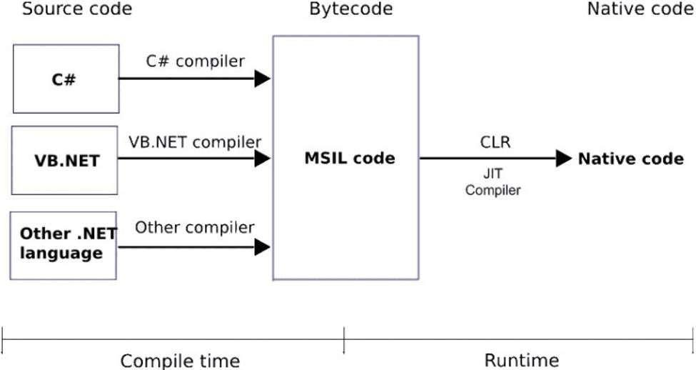
Hình 1.1 Quá trình biên dịch trong nền tảng .NET
C# là ngôn ngữ lập trình phổ biến và được sử dụng rộng rãi trong nhiều lĩnh vực khác nhau, từ phát triển web, di động, máy tính để bàn, đến trí tuệ nhân tạo, khoa học dữ liệu và game. Do đó, có thể tìm thấy rất nhiều tài liệu học tập, khóa học, sách, video và bài viết về C# trên Internet.

Ưu điểm:
- Được phát triển bởi Microsoft, C# có một cộng đồng lớn và được hỗ trợ bởi nhiều công cụ và thư viện phong phú.
- C# có nhiều tính năng giúp đảm bảo tính bảo mật của ứng dụng, như kiểm tra kiểu dữ liệu chặt chẽ, quản lý bộ nhớ tự động.
- C# có thể tương tác với các ngôn ngữ khác như C++, VB.NET, giúp tận dụng được các thư viện và mã nguồn sẵn có.

Nhược điểm:
- Phụ thuộc vào nền tảng .NET.
- Dùng nhiều tài nguyên của hệ thống do đó yêu cầu máy tính cấu hình cao và các công cụ phát triển chuyên dụng.

Ngôn ngữ lập trình ASP.NET Core
ASP.NET Core là một framework mã nguồn mở, đa nền tảng được phát triển bởi Microsoft, cho phép xây dựng các ứng dụng web và dịch vụ API hiện đại, hiệu năng cao. Ra mắt lần đầu vào năm 2016, ASP.NET Core đã nhanh chóng trở thành một trong những công cụ hàng đầu dành cho các nhà phát triển nhờ tính linh hoạt, hiệu suất và khả năng mở rộng mạnh mẽ.
ASP.NET cung cấp ba framework để xây dựng ứng dụng web: Web Forms, ASP.NET MVC, và ASP.NET Web Pages. Cả ba đều là những nền tảng ổn định, trưởng thành, và có thể tạo ra các ứng dụng web chất lượng cao.
Mỗi framework phù hợp với một phong cách phát triển khác nhau. Việc lựa chọn framework phụ thuộc vào:
- Kiến thức và kỹ năng lập trình.
- Loại ứng dụng web muốn xây dựng.
- Phương pháp phát triển.
Bảng 1.1. Tổng quan về các Framework trong ASP.NET

Framework | Kinh  nghiệm nền tảng | Phong cách phát triển | Trình độ chuyên  môn
Web Forms | Win Forms, WPF, .NET | Phát triển nhanh chóng bằng cách sử dụng thư viện điều khiển phong phú, tích hợp sẵn các đánh dấu HTML. | Trung cấp, Nâng cao RAD

MVC | Ruby on Rails, .NET | Kiểm soát hoàn toàn đánh dấu HTML, tách biệt giữa mã và giao diện, dễ dàng viết kiểm thử. Phù hợp nhất cho ứng dụng web di động và ứng dụng trang đơn (SPA). | Trung cấp, Nâng cao
Web Pages | Classic ASP, PHP | Mã HTML và mã lập trình được đặt chung trong cùng một tệp. | Mới bắt  đầu, Trung cấp
Ngoài ra, ba nền tảng không hoàn toàn độc lập và việc chọn một nền tảng không loại trừ việc sử dụng nền tảng khác. Vì các nền tảng có thể cùng tồn tại trong cùng một ứng dụng web, nên không có gì lạ khi thấy các thành phần riêng lẻ của ứng dụng được viết bằng các nền tảng khác nhau.

Ưu điểm:
- Hỗ trợ nhiều ngôn ngữ lập trình như C#, F#, …
- Tích hợp sẵn Dependency Injection, giúp quản lý các phụ thuộc hiệu quả và cải thiện tính module hóa của ứng dụng.
- Hỗ trợ triển khai trên Docker, Kubernetes và các dịch vụ đám mây như Azure, AWS, giúp giảm chi phí vận hành.

Nhược điểm:
- Microsoft cập nhật ASP.NET Core liên tục, đòi hỏi người dùng phải cập nhật kiến thức thường xuyên.

Giới thiệu về Javascript
Javascript vốn được phát triển bởi Brendan Eich tại Hãng truyền thông Netscape với cái tên đầu tiên Mocha, rồi sau đó đổi tên thành LiveScript, và cuối cùng thành JavaScript. Giống Java, JavaScript có cú pháp tương tự C, nhưng nó gần với Self hơn Java, .js là phần mở rộng thường được dùng cho tập tin mã nguồn JavaScript.
JavaScript là một ngôn ngữ lập trình website, được tích hợp và nhúng
trong HTML giúp website sống động hơn. JavaScript cho phép kiểm soát các hành vi của trang web tốt hơn so với khi chỉ sử dụng mỗi HTML. Vậy ứng dụng thực tiễn của JavaScript là gì? Các slideshow, pop-up quảng cáo và tính năng autocomplete của Google là những ví dụ dễ thấy nhất, chúng đều được viết bằng JavaScript.

Ưu điểm:
- Cho phép website tương tác, trả lời người dùng ngay lập tức và tạo ra giao diện hiển thị phong phú hơn.
- Viết mã phía máy chủ: Các lập trình viên có thể viết mã phía máy chủ bằng JavaScript.
- Đơn giản hóa phát triển ứng dụng web phức tạp.
- Thiết kế web responsive: JavaScript cho phép thiết kế web responsiv, tối ưu trên cả máy tính và thiết bị di động chỉ với một bộ mã.

Nhược điểm:
- Dễ bị khai thác.
- Có thể được dùng để thực thi mã độc trên máy tính của người dùng.
- Có thể bị triển khai khác nhau tùy từng thiết bị dẫn đến việc không đồng nhất.

Giới thiệu về HTML/CSS

HTML
HTML là từ viết tắt của Hypertext Markup Language, là sự kết hợp của Hypertext và Markup, hay còn được gọi là ngôn ngữ đánh dấu siêu văn bản. HTML có chức năng giúp người dùng xây dựng và cấu trúc các phần trong trang web hoặc ứng dụng, thường được sử dụng trong phân chia các đoạn văn, heading, link, blockquotes.
Cha đẻ của HTML là Tim Berners – Lee – nhà vật lý học, là người nghĩ ra ý tưởng dựa trên hệ thống hypertext trên nền internet. Lịch sử hình thành:
        - Năm 1991, xuất bản phiên bản đầu tiên của HTML gồm 18 tag HTML.
        - Năm 1998, HTML phiên bản 4.01 ra đời.
        - Năm 2000, các phiên bản HTML được thay thế bằng XHTML.
        - Năm 2014, HTML được nâng cấp lên HTML5 với sự cải tiến rõ rệt.

Cấu trúc một tài liệu HTML
<html>
<head>
<title> tiêu đề trang </title>
//Các thẻ thiết lập cấu trúc
</head>
<body>
…………..
Các thẻ HTML xây dựng nội dung trang Web
…………..
</body>
</html>

Ưu điểm:
        - Có nguồn tài nguyên khổng lồ, cộng đồng người dùng lớn.
        - Mã nguồn của HTML là mã nguồn mở, sử dụng hoàn toàn miễn phí.
        - Được sử dụng trên nhiều trình duyệt như Internet Explorer, Chrome, FireFox, Cốc cốc, …
        - Đơn giản và dễ học.

Nhược điểm:
        - Trang web được tạo ra web tĩnh cần phải dùng thêm JavaScript hoặc ngôn ngữ backend của bên thứ ba.
        - HTML thường chỉ có thể thực thi những thứ logic và cấu trúc nhất định, HTML không có khả năng tạo sự khác biệt và mới mẻ.
        - Một số trình duyệt vẫn còn chậm trong viết hỗ trợ các phiên bản mới của HTML, đặc biệt là HTML5.

CSS
CSS là viết tắt của cụm từ "Cascading Style Sheet", nó là một ngôn ngữ quy định cách trình bày của các thẻ HTML trên trang web. Là ngôn ngữ đang được sử dụng rất nhiều trong lập trình web, có thể nói CSS ra đời đã tạo nên một cuộc cách mạng ở các website trên toàn thế giới.
CSS được đề xuất lần đầu tiên vào ngày 10/10/1994 bởi Håkon Wium Lie. Kể từ đó, các phiên bản của CSS dần được hình thành qua nhiều giai đoạn. Tính từ lúc xuất hiện đến nay, CSS đã có nhiều phiên bản khác nhau. Các phiên bản mới sẽ giúp vá các lỗi của phiên bản cũ và mang đến nhiều cải tiến hơn.
Có thể thấy CSS có thể quản lý toàn bộ các thành phần (giao diện) của trang web thông qua 1 file CSS, điều khiển chính xác hơn cách trình bày Layout. Quan trọng nhất là tính tái sử dụng để áp dụng cho nhiều thành phần giống nhau. Sử dụng được các kỹ thuật tiên tiến, phức tạp mà HTML không làm được.

Cú pháp CSS
Tên_thẻ {Thuộc_tính:giá_trị ;} Hoặc
.Tên_class {Thuộc_tính:giá_trị ;}
Hoặc
#Tên_ID {Thuộc_tính:giá_trị ;}

Ưu điểm:
- Thiết kế được phông chữ, màu sắc, kiểu nền, cách sắp xếp phần tử, đường viền và kích thước phải được lặp lại trên mọi trang web.
- Có tính tái sử dụng cao đối với các thành phần sau.
- CSS có đặc trưng đó chính là sử dụng ít mã hơn.
- Có khả năng tương thích với nhiều thiết bị.

Nhược điểm:
- Việc tìm hiểu và nắm bắt để sử dụng được CSS đôi nhiều gây khó khăn.
- Việc truy cập vào CSS khá dễ dàng điều này có thể làm cho định dạng của toàn bộ web bị chịu tổn thương, hoặc những tai nạn có thể xảy ra với tệp .

Giới thiệu về SQL và công cụ SQL Server

SQL
SQL là một ngôn ngữ lập trình tiêu chuẩn được sử dụng để quản lý và thao tác dữ liệu trong các hệ quản trị cơ sở dữ liệu quan hệ (Relational Database Management System – RDBMS). SQL được thiết kế để làm việc với các cơ sở dữ liệu, cho phép người dùng thực hiện các tác vụ như truy vấn, thêm, cập nhật, xóa và quản lý dữ liệu một cách dễ dàng và hiệu quả.
Các câu lệnh SQL phổ biến:
        - SELECT: Truy xuất dữ liệu từ bảng.
        - INSERT: Thêm dữ liệu mới vào bảng.
        - UPDATE: Cập nhật dữ liệu hiện có.
        - DELETE: Xóa dữ liệu khỏi bảng.
        - CREATE: Tạo các đối tượng cơ sở dữ liệu như bảng, chỉ mục,…
        - DROP: Xóa các đối tượng khỏi cơ sở dữ liệu.
SQL là một ngôn ngữ rất phổ biến nhờ tính dễ học, mạnh mẽ và hỗ trợ hầu hết các hệ quản trị cơ sở dữ liệu lớn như MySQL, PostgreSQL, Oracle và SQL Server.

Ưu điểm:
        - Được hỗ trợ bởi các hệ quản trị cơ sở dữ liệu lớn như MySQL, PostgreSQL, Oracle, SQL Server.
        - Mạnh mẽ trong các phép tính tổng hợp (tổng, trung bình, đếm) trên tập dữ liệu lớn mà không cần viết mã phức tạp.

Nhược điểm:
        - Không phù hợp với dữ liệu phi cấu trúc (văn bản, hình ảnh) và khó mở rộng quy mô với cơ sở dữ liệu quan hệ truyền thống.

SQL Server
SQL Server hay Microsoft SQL Server là một hệ thống quản trị cơ sở dữ liệu quan hệ (Relational Database Management System – RDBMS) được phát triển bởi Microsoft vào năm 1988.
Được thiết kế để quản lý và lưu trữ dữ liệu, SQL Server cho phép người dùng truy vấn, thao tác và quản lý dữ liệu một cách hiệu quả và an toàn. SQL Server là một trong những hệ quản trị cơ sở dữ liệu phổ biến nhất trên thế giới và được sử dụng rộng rãi trong các doanh nghiệp.
Phần mềm SQL Server được sử dụng khá rộng rãi vì nó được tối ưu để có thể chạy trên môi trường cơ sở dữ liệu rất lớn lên đến Tera – Byte cùng lúc phục vụ cho hàng triệu người dùng.

Ưu điểm:
- Cung cấp nhiều tính năng nâng cao như báo cáo, phân tích dữ liệu, tích hợp với các ứng dụng khác và khả năng mở rộng.
- Có nhiều lớp bảo mật để bảo vệ dữ liệu.
- Được phát triển bởi Microsoft, SQL Server được tích hợp chặt chẽ với các sản phẩm và công cụ khác của Microsoft, như .NET Framework và Visual Studio.

Nhược điểm:
- Các phiên bản cao cấp của SQL Server có chi phí cao.
- Mặc dù SQL Server đã có phiên bản chạy trên Linux, nhưng phiên bản trên Windows vẫn được sử dụng phổ biến hơn và có nhiều tính năng hơn.

Kết luận chương 1
Trong chương 1, em đã khảo sát thực trạng của các website bán diện thoại hiện nay và phân tích các chức năng chính mà những trang web này cung cấp cho người dùng cũng như quản trị viên. Các website bán điện thoại như CELLPHONES, ANHTAO phát triển rất mạnh mẽ nhờ vào sự tiện lợi, tính linh hoạt, và khả năng đáp ứng nhanh chóng nhu cầu của khách hàng.
Dựa trên thực trạng này, đồ án xây dựng website bán điện thoại thông
minh sử dụng ASP.NET nhằm tạo ra một hệ thống hiệu quả, đáp ứng nhu cầu quản lý sản phẩm, đơn hàng và mang đến trải nghiệm tốt nhất cho người dùng. ASP.NET là một nền tảng phát triển ứng dụng web mạnh mẽ của Microsoft, cung cấp hiệu suất cao và khả năng mở rộng tốt, trong khi HTML, CSS, Javascript là ngôn ngữ lập trình front-end hiện đại, giúp phát triển giao diện người dùng linh hoạt, tương tác mượt mà. Sự kết hợp giữa đó sẽ giúp hệ
thống dễ dàng phát triển, bảo trì trong tương lai.

CHƯƠNG 2. PHÂN TÍCH THIẾT KẾ HỆ THỐNG

Xác định tác nhân của hệ thống
Hệ thống website bán điện thoại thông minh ThanhTuStore có 2 tác nhân cơ bản: quản trị viên và người dùng, được mô tả chi tiết trong bảng 2.1.
Bảng 2.1. Use case cho từng Actor

Actor | Use case
Quản trị viên | Đăng nhập, đăng xuất, thống kê, quản lý liên hệ, quản lý giới thiệu, quản lý bảo hành, quản lý loại sản phẩm, quản lý sản phẩm, quản lý biến thể sản phẩm, quản lý tin tức, quản lý đơn  hàng, quản lý tài khoản.
Người dùng | Đăng nhập, đăng xuất, đăng ký, quên mật khẩu, thêm sản phẩm vào giỏ hàng, xem sản phẩm theo danh mục, tìm kiếm sản phẩm, quản lý giỏ hàng, quản lý thông tin tài khoản, đặt hàng, xem chi tiết sản phẩm, xem tin tức, xem chi tiết tin tức,  xem bảo hành, xem giới thiệu, liên hệ, xem lịch sử mua hàng.

Biểu đồ Use Case tổng quát
Từ bảng 2.1 có thể xây dựng được biểu đồ Use Case tổng quát. Sơ đồ use case được mô tả trong hình 2.1.

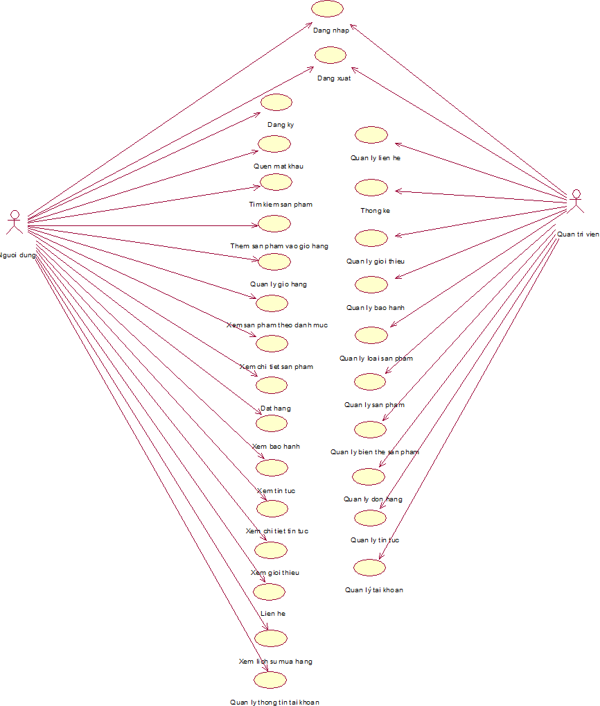
Hình 2.1 Biểu đồ use case tổng quan

Đặc tả use case
Sau khi có được biểu đồ use case tổng quan cho người dùng và quản trị viên, tiếp theo sẽ đặc tả các use case của từng actor.

Use case Đăng ký
Sơ đồ use case đăng ký được thể hiện trong hình 2.2.

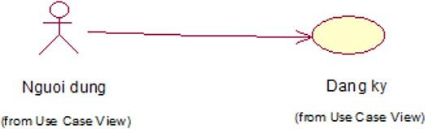

Hình 2.2 Sơ đồ use case Đăng ký
Mô tả vắn tắt: Use case này cho phép người dùng tạo tài khoản trên hệ thống.

Luồng sự kiện:

Luồng cơ bản:
      - Use case bắt đầu khi người dùng kích nút “Đăng ký” trên góc phải màn hình trang chủ. Hệ thống hiển thị form đăng ký bao gồm các trường thông tin như tên đăng nhập, tên đầy đủ, mật khẩu, nhập lại mật khẩu, email, số điện thoại.
      - Người dùng nhập thông tin đăng ký gồm tên đăng nhập, tên đầy đủ, mật khẩu, nhập lại mật khẩu, email, số điện thoại và kích nút “Đăng ký”. Hệ thống sẽ lưu thông tin tên đăng nhập, tên đầy đủ, mật khẩu, email, số điện thoại vào bảng USER với quyền “Khách hàng” và hiển thị thông báo đăng ký thành công. Use case kết thúc.

Luồng rẽ nhánh:
- Tại bước 2 trong luồng cơ bản, nếu người dùng nhập thiếu thông tin, email không đúng định dạng thì hệ thống hiển thị thông báo lỗi. Use case kết thúc.
- Tại bất kỳ thời điểm nào trong quá trình thực hiện use case nếu không kết nối được với cơ sở dữ liệu thì hệ thống sẽ hiển thị một thông báo lỗi. Use case kết thúc.
Các yêu cầu đặc biệt: Email đăng ký chưa tồn tại trong hệ thống.
Tiền điều kiện: Không có.
Hậu điều kiện: Tài khoản mới được tạo trong hệ thống.
Điểm mở rộng: Không có.
Biểu đồ trình tự use case đăng ký được thể hiện trong hình 2.3.

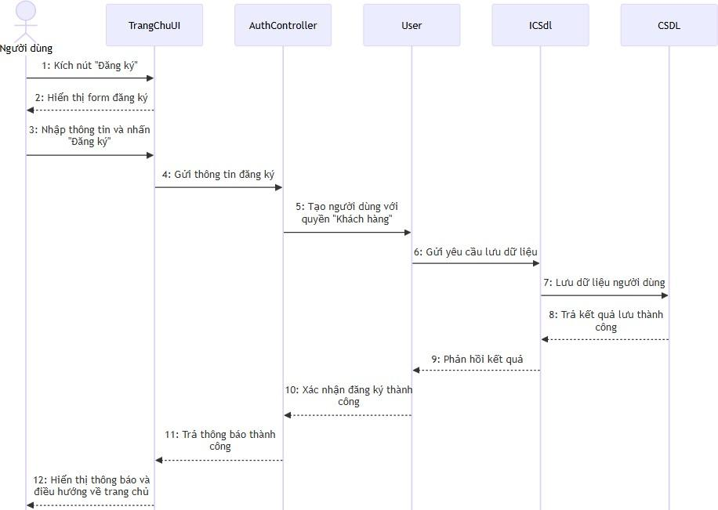
Hình 2.3 Biểu đồ trình tự use case Đăng ký

Use case Đăng nhập
Sơ đồ use case đăng nhập được thể hiện trong hình 2.4.
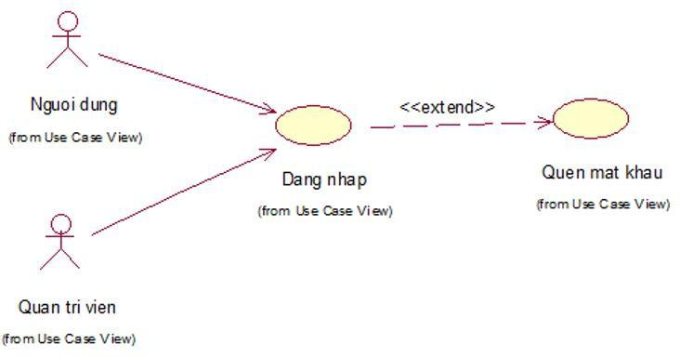
Hình 2.4 Sơ đồ use case Đăng nhập
Mô tả vắn tắt: Use case này cho phép người dùng đăng nhập vào hệ thống.

Luồng sự kiện:

Luồng cơ bản:
      - Use case bắt đầu khi người dùng kích núi nút “Đăng nhập” trên góc phải màn hình trang chủ. Hệ thống hiển thị form đăng nhập bao gồm các trường thông tin như tên đăng nhập, mật khẩu.
      - Người dùng nhập thông tin tên đăng nhập, mật khẩu và kích vào nút “Đăng nhập”. Hệ thống sẽ kiểm tra tính hợp lệ của tên đăng nhập và mật khẩu trong bảng USER. Hệ thống hiển thị thông báo đăng nhập thành công và điều hướng màn hình đến trang chủ. Use case kết thúc.

Luồng rẽ nhánh:
- Tại bước 2 trong luồng cơ bản, nếu người dùng nhập thiếu thông tin, sai tên đăng nhập hoặc mật khẩu thì hệ thống hiển thị thông báo lỗi và Use case kết thúc.
- Tại bất kỳ thời điểm nào trong quá trình thực hiện use case nếu không kết nối được với cơ sở dữ liệu thì hệ thống sẽ hiển thị một thông báo lỗi. Use case kết thúc.
Các yêu cầu đặc biệt: Chỉ cho phép hoạt động nếu tài khoản ở trạng thái “Hoạt động” (active).
Tiền điều kiện: Không có.
Hậu điều kiện: Không có.
Điểm mở rộng: Quên mật khẩu.
Biểu đồ trình tự use case đăng nhập được thể hiện trong hình 2.5.

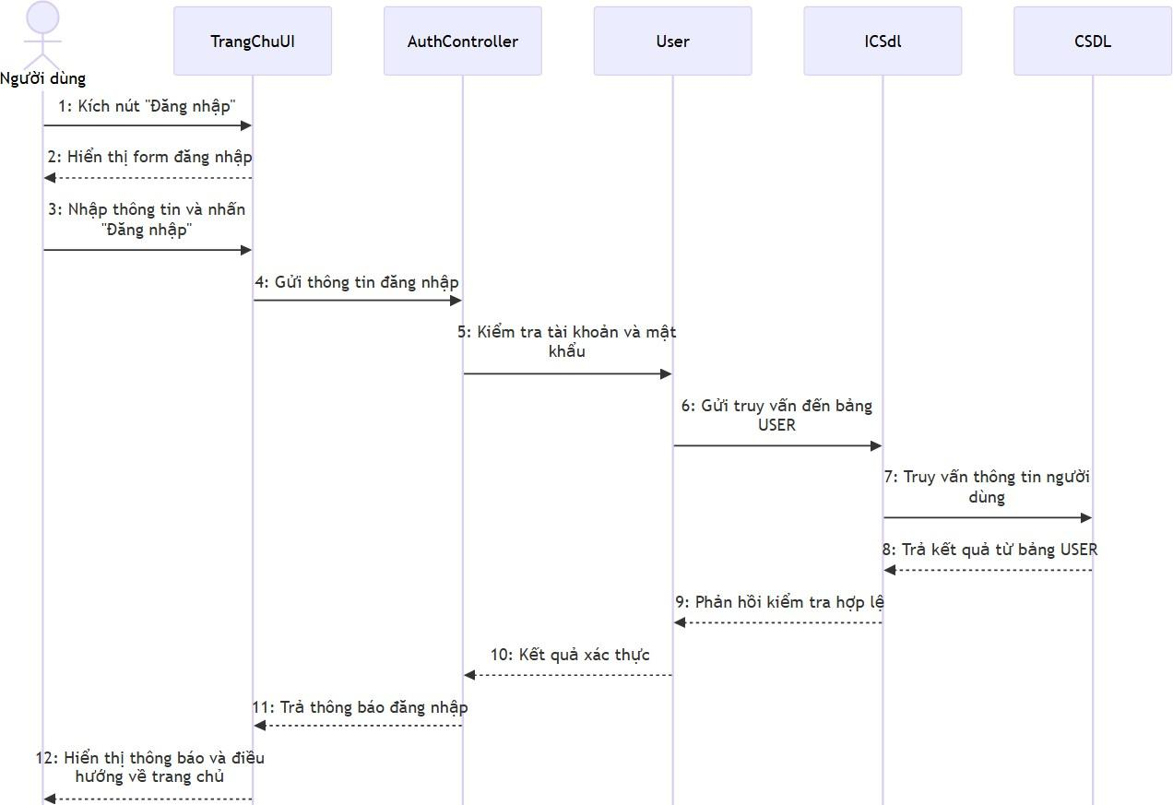
Hình 2.5 Biểu đồ trình tự use case Đăng nhập

Use case Đăng xuất
Sơ đồ use case đăng xuất được thể hiện trong hình 2.6.
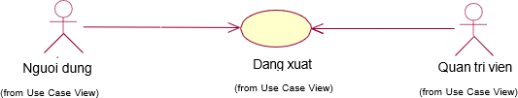

Hình 2.6 Sơ đồ use case Đăng xuất
Mô tả vắn tắt: Use case này cho phép người dùng đăng xuất khỏi hệ thống.

Luồng sự kiện:

Luồng cơ bản:
      - Use case bắt đầu khi người dùng nhấn vào tên tài khoản người dùng và kích nút “ Thoát” trên màn hình trang chủ. Hệ thống xóa tất cả dữ liệu ở Local Storage. Use case kết thúc.

Luồng rẽ nhánh:
- Tại bất kỳ thời điểm nào trong quá trình thực hiện use case nếu không kết nối được với cơ sở dữ liệu thì hệ thống sẽ hiển thị một thông báo lỗi. Use case kết thúc.
Các yêu cầu đặc biệt: Không có.
Tiền điều kiện: Người dùng đã đăng nhập vào hệ thống.
Hậu điều kiện: Không có
Điểm mở rộng: Không có.
Biểu đồ trình tự use case đăng xuất được thể hiện trong hình 2.7.
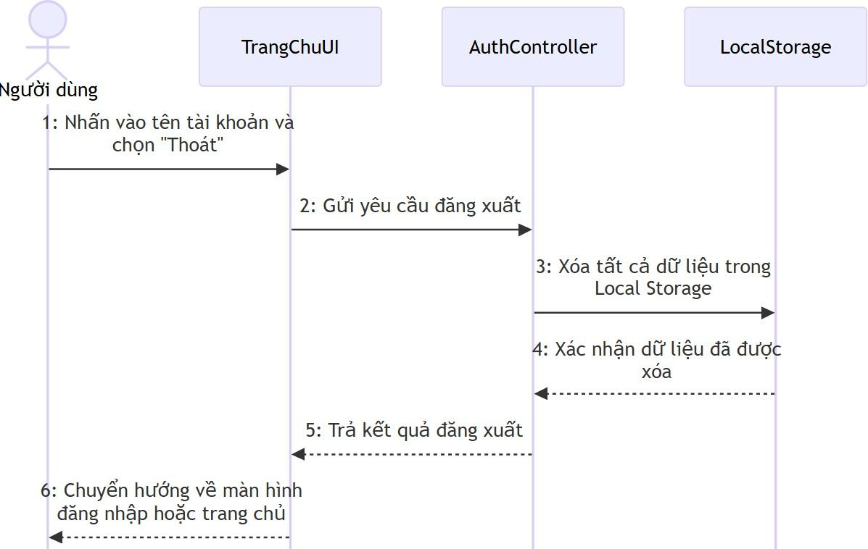
Hình 2.7 Biểu đồ trình tự use case Đăng xuất

Use case Quên mật khẩu
Sơ đồ use case quên mật khẩu được thể hiện trong hình 2.8.
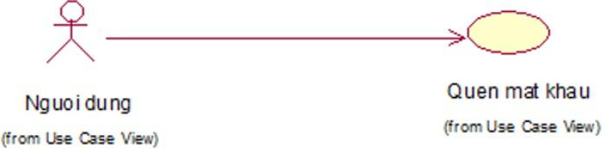

Hình 2.8 Sơ đồ use case Quên mật khẩu
Mô tả vắn tắt: Use case này cho phép người dùng đổi mật khẩu khi quên.

Luồng sự kiện:

Luồng cơ bản:
      - Use Case bắt đầu khi người dùng kích núi nút “Quên mật khẩu” trên màn hình đăng nhập. Hệ thống hiển thị màn hình yêu cầu nhập thông tin tên đăng nhập.
      - Người dùng nhập tên đăng nhập, kích nút “Lấy mật khẩu”. Hệ thống sẽ gửi tin nhắn tạo mới mật khẩu kèm đường link tới email.
      - Người dùng truy cập đường link. Hệ thống sẽ hiển thị màn hình yêu cầu nhập mật khẩu mới, nhập lại mật khẩu mới. Kích nút “Đổi mật khẩu”. Hệ thống cập nhật mật khẩu mới và hiển thị thông báo đổi mật khẩu thành công. Use case kết thúc.

Luồng rẽ nhánh:
- Tại bước 1 trong luồng cơ bản, nếu email không đúng định dạng hoặc không tồn tại trong bảng User thì hệ thống hiển thị thông báo lỗi. Use case kết thúc.
- Tại bước 2 trong luồng cơ bản, mã OTP không đúng hoặc hết hạn thì hệ thống hiển thị thông báo lỗi. Use case kết thúc.
- Tại bất kỳ thời điểm nào trong quá trình thực hiện use case nếu không kết nối được với cơ sở dữ liệu thì hệ thống sẽ hiển thị một thông báo lỗi. Use case kết thúc.
Các yêu cầu đặc biệt: Không có.
Tiền điều kiện: Email đã tồn tại trong bảng User.
Hậu điều kiện: Mật khẩu được cập nhật.
Điểm mở rộng: Không có.
Biểu đồ trình tự use case quên mật khẩu được mô tả chi tiết trong hình
2.9.

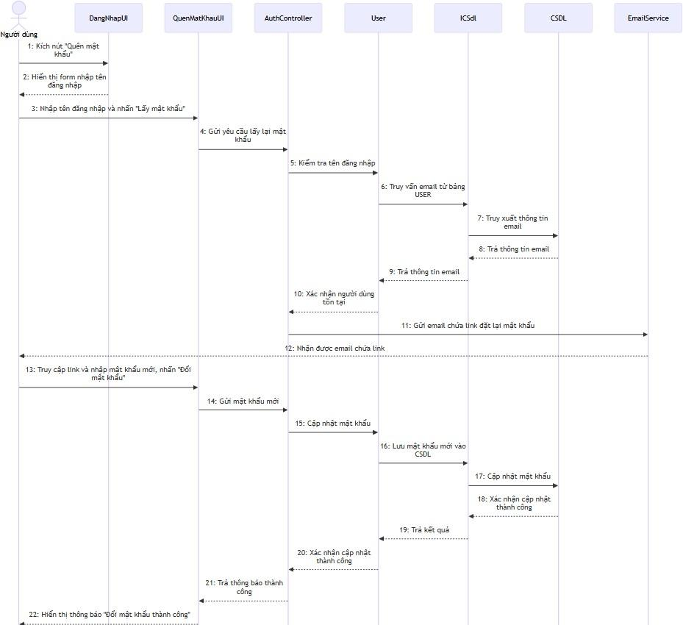
Hình 2.9 Biểu đồ trình tự use case Quên mật khẩu

Use case Thêm sản phẩm vào giỏ hàng
Sơ đồ use case thêm sản phẩm vào giỏ hàng được thể hiện trong hình
2.10.

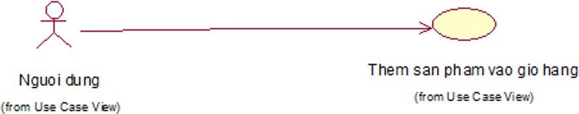
Hình 2.10 Sơ đồ use case Thêm sản phẩm vào giỏ hàng
Mô tả vắn tắt: Use case này cho phép người dùng thêm sản phẩm vào giỏ hàng.

Luồng sự kiện:

Luồng cơ bản:
      - Use case này bắt đầu khi người dùng kích vào nút “Thêm vào giỏ hàng” trong màn hình “Xem chi tiết sản phẩm” . Hệ thống sẽ lấy thông tin về sản phẩm bao gồm: tên sản phẩm, ảnh minh họa, giá gốc, giá bán niêm yết (nếu có) từ bảng PRODUCT, và hiển thị lên màn hình thông báo thêm sản phẩm vào giỏ hàng thành công và lưu số lượng vào Local Storage. Use case kết thúc.

Luồng rẽ nhánh:
- Tại bất kỳ thời điểm nào trong quá trình thực hiện use case nếu không kết nối được với cơ sở dữ liệu thì hệ thống sẽ hiển thị thông báo lỗi. Use case kết thúc.
Các yêu cầu đặc biệt: Không có.
Tiền điều kiện: Không có.
Hậu điều kiện: Sản phẩm được thêm vào giỏ hàng.
Điểm mở rộng: Không có.
Biểu đồ trình tự use case thêm sản phẩm vào giỏ hàng được thể hiện trong hình 2.11.

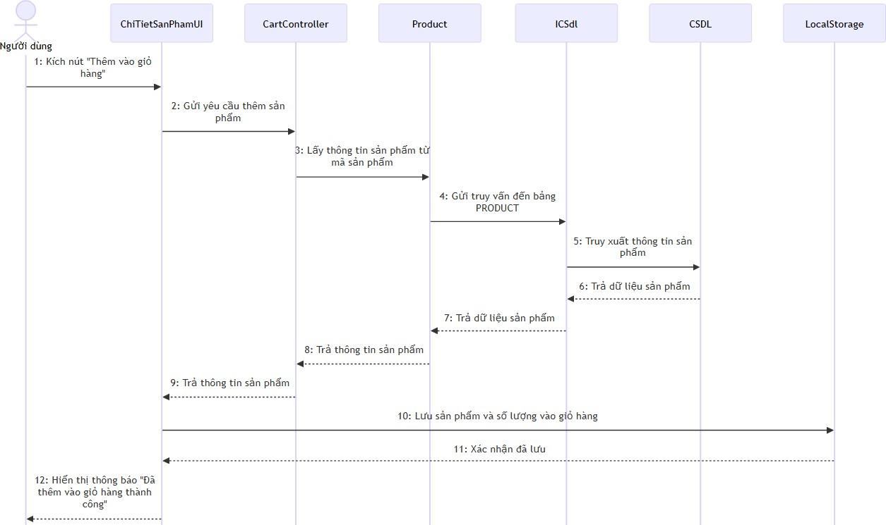
Hình 2.11 Biểu đồ trình tự Thêm sản phẩm vào giỏ hàng

Use case Xem sản phẩm theo danh mục
Sơ đồ use case xem sản phẩm theo danh mục được thể hiện trong hình
2.12.
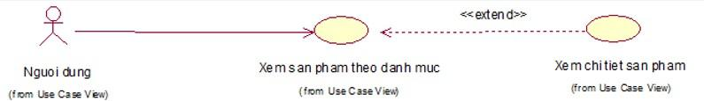

Hình 2.12 Sơ đồ use case Xem sản phẩm theo danh mục
Mô tả vắn tắt: Use case này cho phép người dùng xem sản phẩm theo danh mục.

Luồng sự kiện:

Luồng cơ bản:
      - Use case này bắt đầu khi người dùng di chuột vào mục “Điện thoại” trên thanh menu. Hệ thống lấy thông tin các danh mục trong bảng CATEGORY và hiển thị danh sách các danh mục (ví dụ: IPHONE, SAMSUNG,…) lên màn hình. Người dùng kích vào tên một danh mục. Hệ thống sẽ lấy thông tin các sản phẩm trong bảng PRODUCT có trong danh mục gồm: tên sản phẩm, ảnh minh họa, giảm giá, giá gốc, giá niêm yết lên màn hình. Use case kết thúc.

Luồng rẽ nhánh:
- Tại bất kỳ thời điểm nào trong quá trình thực hiện use case nếu không kết nối được với cơ sở dữ liệu thì hệ thống sẽ hiển thị một thông báo lỗi. Use case kết thúc.
Các yêu cầu đặc biệt: Không có.
Tiền điều kiện: Không có.
Hậu điều kiện: Không có.
Điểm mở rộng: Xem chi tiết sản phẩm.
Biểu đồ trình tự use case xem sản phẩm theo danh mục được thể hiện trong hình 2.13.

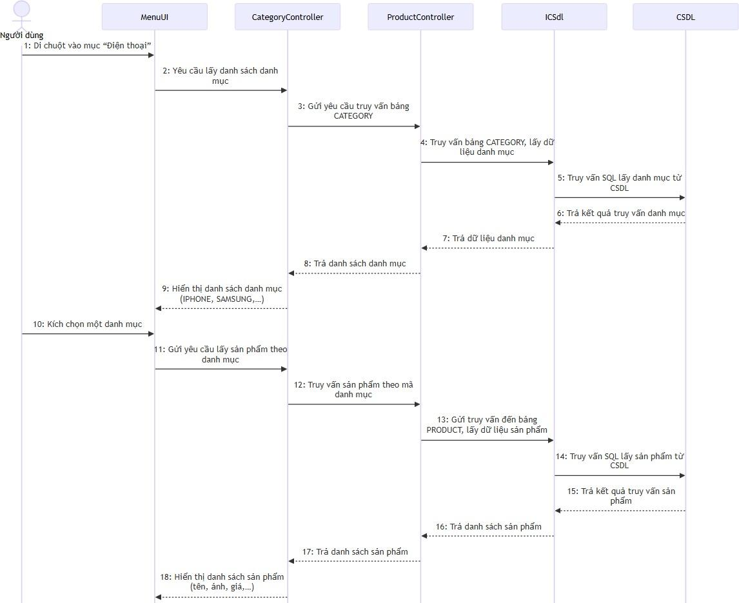
Hình 2.13 Sơ đồ use case Xem sản phẩm theo danh mục

Use case Tìm kiếm sản phẩm
Sơ đồ use case tìm kiếm sản phẩm được thể hiện trong hình 2.14.

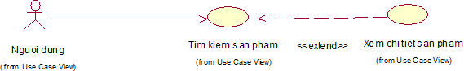

Hình 2.14 Sơ đồ use case Tìm kiếm sản phẩm
Mô tả vắn tắt: Use case này cho phép người dùng tìm kiếm sản phẩm theo từ khóa.

Luồng sự kiện:

Luồng cơ bản:
      - Use Case bắt đầu khi người dùng nhập từ khóa sản phẩm muốn tìm kiếm vào ô “Tìm kiếm” trên thanh menu.
      - Người dùng kích vào nút “Tìm kiếm”. Hệ thống lấy thông tin sản phẩm có tên chứa từ khóa người dùng nhập từ ô “Tìm kiếm” trong bảng PRODUCT và hiển thị danh sách các sản phẩm bao gồm các thông tin như: tên, hình ảnh, giảm giá, giá gốc, giá niêm yết lên màn hình. Use case kết thúc.

Luồng rẽ nhánh:
- Tại bước 1 trong luồng cơ bản nếu khách hàng không nhập từ khóa và kích nút “Tìm kiếm” thì hệ thống sẽ hiển thị toàn bộ sản phẩm. Use case kết thúc.
- Tại bước 1 trong luồng cơ bản nếu không tìm thấy sản phẩm nào thỏa mãn điều kiện thì hệ thống không hiển thị sản phẩm nào lên màn hình và Usecase kết thúc.
- Tại bất kỳ thời điểm nào trong quá trình thực hiện use case nếu không kết nối được với cơ sở dữ liệu thì hệ thống sẽ hiển thị một thông báo lỗi. Use case kết thúc.
Các yêu cầu đặc biệt: Không có.
Tiền điều kiện: Không có.
Hậu điều kiện: Không có.
Điểm mở rộng: Xem chi tiết sản phẩm.
Biểu đồ trình tự use case tìm kiếm sản phẩm được thể hiện trong hình 2.15.

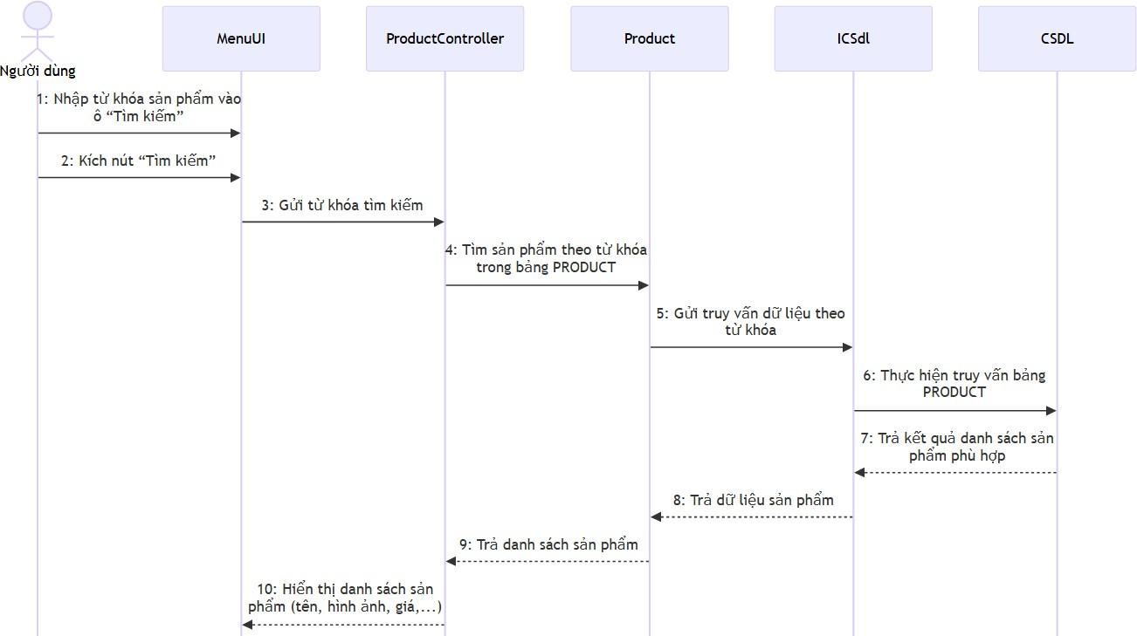
Hình 2.15 Biểu đồ trình tự use case Tìm kiếm sản phẩm

Use case Quản lý giỏ hàng
Sơ đồ use case quản lý giỏ hàng được thể hiện trong hình 2.16.

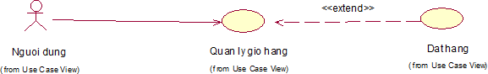

Hình 2.16 Sơ đồ use case Quản lý giỏ hàng
Mô tả vắn tắt: Use case này cho phép người dùng xem, sửa số lượng, xóa sản phẩm có trong giỏ hàng.

Luồng sự kiện:

Luồng cơ bản:
      - Use case bắt đầu khi người dùng nhấn vào biểu tượng “Giỏ hàng” trên thanh menu và kích nút “Xem giỏ hàng. Hệ thống sẽ lấy thông tin của sản phẩm có trong giỏ hàng từ bảng PRODUCT và hiển thị lên màn hình bao gồm: tên sản phẩm, ảnh minh họa, giá gốc, giá niêm yết, mã
sản phẩm, số lượng từ Local Storage và tạm tính thành tiền, tổng tiền rồi hiển thị lên màn hình.
      - Sửa số lượng sản phẩm: người dùng chọn sản phẩm muốn sửa số lượng và nhập số lượng mới hoặc kích nút “+” để tăng số lượng, “-” để giảm số lượng. Hệ thống sẽ tự động tính thành tiền, tổng tiền và lưu thông tin sau khi sửa vào Local Storage.Use case kết thúc.
      - Xóa sản phẩm: người dùng kích biểu tượng thùng rác bên cạnh sản phẩm muốn xóa để xóa sản phẩm. Hệ thống xóa sản phẩm khỏi Local Storage. Use case kết thúc.

Luồng rẽ nhánh:
- Tại bước 1 và 3 trong luồng cơ bản, nếu người dùng không có sản phẩm nào trong giỏ hàng thì sẽ hiện thị màn hình giỏ hàng rỗng. Use case kết thúc.
- Tại bước 2, nếu người dùng nhập số lượng lớn hơn số lượng trong kho thì sẽ hiển thị thông báo lỗi và yêu cầu nhập lại.
- Tại bất kỳ bước nào trong luồng cơ bản nếu hệ thống không thể kết nối được với cơ sở dữ liệu thì sẽ hiển thị thông báo lỗi. Use case kết thúc.
Các yêu cầu đặc biệt: Không có.
Tiền điều kiện: Không có.
Hậu điều kiện: Thông tin của giỏ hàng sẽ được cập nhật trong Local Storage.
Điểm mở rộng: Đặt hàng.
Biểu đồ trình tự use case quản lý giỏ hàng được thể hiện trong hình 2.17.

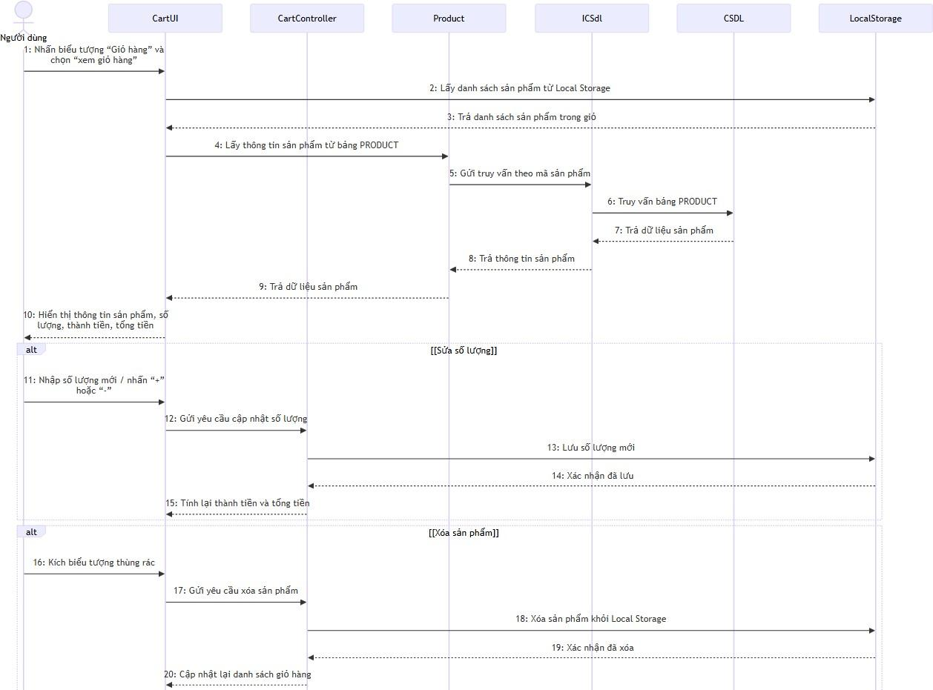
Hình 2.17 Biểu đồ trình tự use case Quản lý giỏ hàng

Use case Quản lý thông tin tài khoản
Sơ đồ use case quản lý thông tin tài khoản được thể hiện trong hình 2.18.
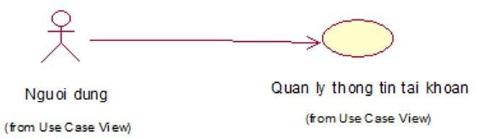

Hình 2.18 Sơ đồ use case Quản lý thông tin tài khoản
Mô tả vắn tắt: Use case này cho phép người dùng đổi mật khẩu và sửa thông tin tài khoản.

Luồng sự kiện:

Luồng cơ bản:
      - Use case bắt đầu khi người dùng kích vào tên tài khoản trên thanh menu và kích nút “Quản lý tài khoản”. Hệ thống sẽ lấy thông tin tài khoản từ bảng USER bao gồm: tên đầy đủ, tên đăng nhập, email, số điện thoại và hiển thị lên màn hình.

Đổi mật khẩu:
        - Người dùng kích vào nút “Đổi mật khẩu ”. Hệ thống hiển thị form yêu cầu người dùng nhập các trường mật khẩu cũ, mật khẩu mới, nhập lại mật khẩu mới
        - Nhập thông tin mật khẩu cũ, mật khẩu mới, nhập lại mật khẩu mới và kích nút “Đổi mật khẩu”. Hệ thống cập nhật mật khẩu mới vào bảng USER và hiển thị thông báo đổi mật khẩu thành công, sau đó quay trở lại màn hình chỉnh sửa thông tin tài khoản.

Sửa thông tin tài khoản:
        - Người dùng nhập thông tin vào các trường: tên đầy đủ, email và số điện thoại.
        - Kích nút “Cập nhật”. Hệ thống sẽ sửa thông tin của ngưởi dùng và cập nhật bảng USER và hiển thị thông tin sau khi sửa lên màn hình. Use case kết thúc.

Luồng rẽ nhánh:
- Tại bước 1.2 trong luồng cơ bản, nếu người dùng nhập sai mật khẩu cũ hoặc mật khẩu mới và nhập lại mật khẩu mới không trùng khớp, hệ thống hiển thị thông báo lỗi và yêu cầu nhập lại.
- Tại bất kỳ bước nào trong luồng cơ bản nếu hệ thống không thể kết nối được với cơ sở dữ liệu thì sẽ hiển thị thông báo lỗi. Use case kết thúc.
Các yêu cầu đặc biệt: Không có.
Tiền điều kiện: Người dùng đăng nhập vào hệ thống.
Hậu điều kiện:Không có.
Điểm mở rộng: Không có.
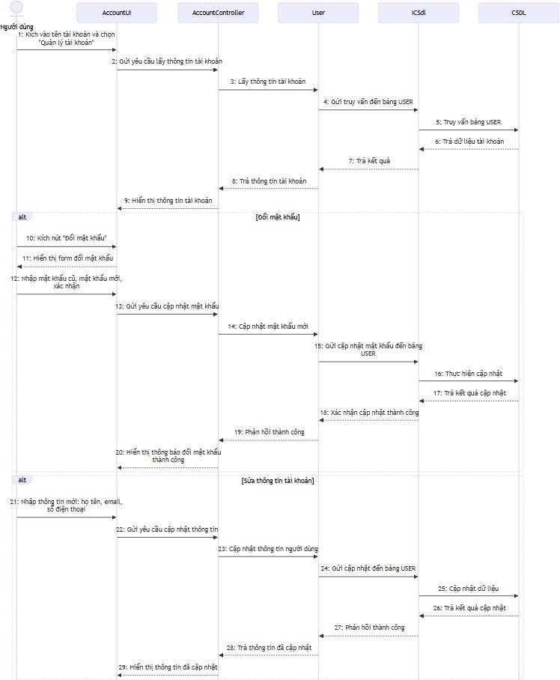
Biểu đồ trình tự use case quản lý thông tin tài khoản được thể hiện trong hình 2.19.
Hình 2.19 Biểu đồ trình tự use case Quản lý thông tin tài khoản

Use case Đặt hàng
Sơ đồ use case đặt hàng được thể hiện trong hình 2.20.
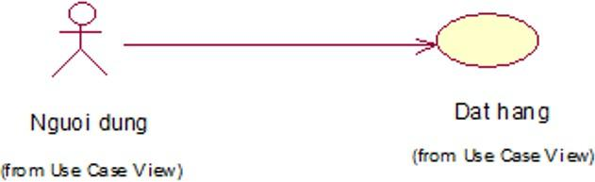
Hình 2.20 Sơ đồ use case Đặt hàng
Mô tả vắn tắt: Use case này cho phép người dùng đặt hàng sản phẩm muốn mua.

Luồng sự kiện:

Luồng cơ bản:
      - Use case bắt đầu khi người dùng kích vào nút “Thanh toán” trong màn hình “Quản lý giỏ hàng”. Hệ thống sẽ hiển thị các nút chọn phương thức thanh toán, form nhập thông tin nhận hàng gồm: tên, số điện thoại, email, địa chỉ nhận hàng và thông tin các sản phẩm từ bảng PRODUCT có trong giỏ hàng gồm : tên sản phẩm, ảnh minh họa, giá gốc, giá niêm yết (nếu có), số lượng từ Local Storage và tạm tính thành tiền, tổng tiền lên màn hình.
      - Chọn phương thức thanh toán.
      - Nhập thông tin nhận hàng gồm: tên, số điện thoại, email, địa chỉ và kích nút “Hoàn tất”. Hệ thống lấy thông tin đơn hàng và cập nhật vào bảng ODER. Use case kết thúc.

Luồng rẽ nhánh:
- Tại bước 3 trong luồng cơ bản, nếu người dùng nhập thiếu thông tin nhận hàng hoặc email không đúng định dạng hệ thống thông báo lỗi và yêu cầu nhập lại.
- Tại bất kỳ bước nào trong luồng cơ bản nếu hệ thống không thể kết nối được với cơ sở dữ liệu thì sẽ hiển thị thông báo lỗi. Use case kết thúc.
Các yêu cầu đặc biệt: Không có.
Tiền điều kiện: Người dùng đăng nhập vào hệ thống.
Hậu điều kiện:Không có.
Điểm mở rộng: Không có.
Biểu đồ trình tự use case đặt hàng được thể hiện trong hình 2.21.
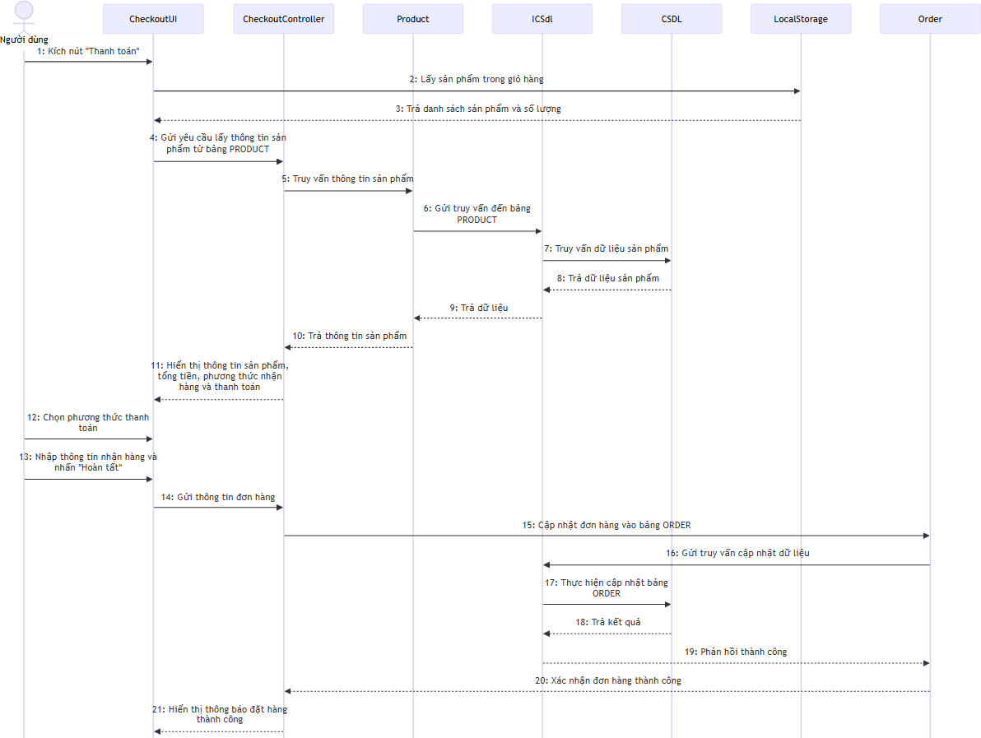
Hình 2.21 Biểu đồ trình tự use case Đặt hàng

Use case Xem chi tiết sản phẩm
Sơ đồ use case xem chi tiết sản phẩm được thể hiện trong hình 2.22.

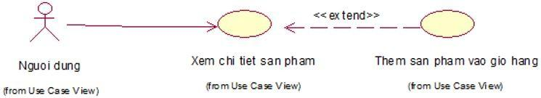
Hình 2.22 Sơ đồ use case Xem chi tiết sản phẩm
Mô tả vắn tắt: Use case cho phép người dùng xem thông tin chi tiết sản phẩm.

Luồng sự kiện:

Luồng cơ bản:
      - Use case này bắt đầu khi người dùng kích chọn vào 1 sản phẩm. Hệ thống lấy thông tin của sản phẩm được chọn từ bảng PRODUCT và hiển thị tên sản phẩm, ảnh minh họa, mô tả, giảm giá, giá gốc, giá niêm yết, tình trạng, số lượng, biến thể lên màn hình. Use case kết thúc.

Luồng rẽ nhánh:
- Tại bất kỳ thời điểm nào trong quá trình thực hiện use case nếu không kết nối được với cơ sở dữ liệu thì hệ thống sẽ hiển thị một thông báo lỗi. Use case kết thúc.
Các yêu cầu đặc biệt: Không có.
Tiền điều kiện: Không có.
Hậu điều kiện: Không có.
Điểm mở rộng: Thêm sản phẩm vào giỏ hàng.
Biểu đồ trình tự use case xem chi tiết sản phẩm được thể hiện trong hình 2.23.

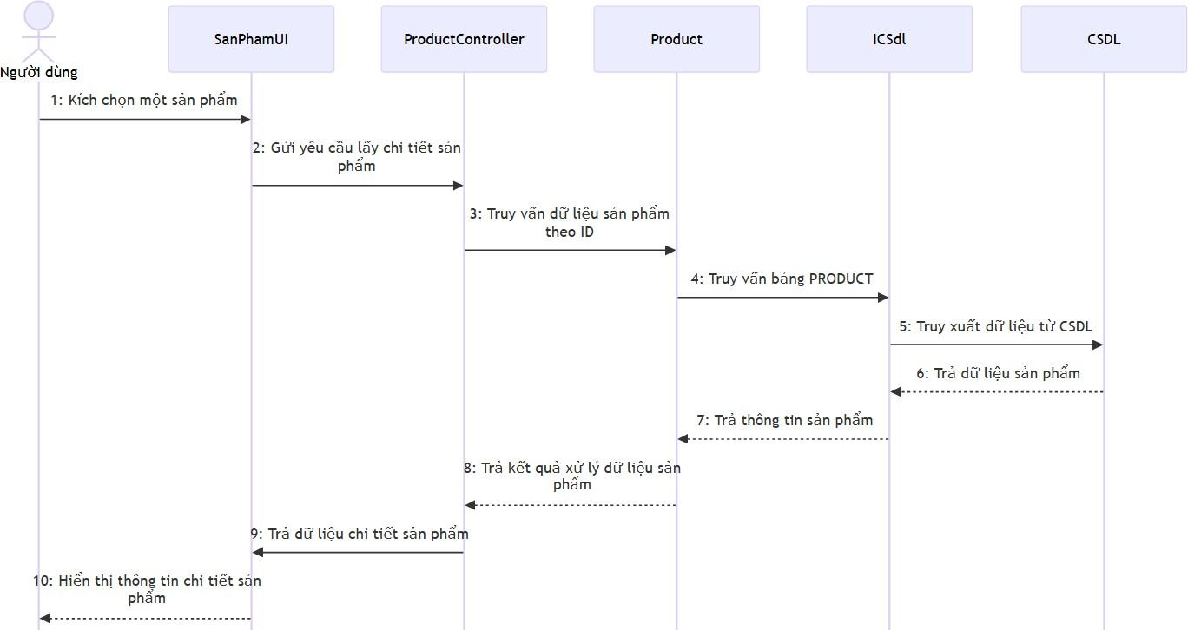
Hình 2.23 Biểu đồ trình tự use case Xem chi tiết sản phẩm
Ngoài ra, mô tả use case xem chi tiết tin tức tương tự như use case xem chi tiết sản phẩm.

Use case Xem giới thiệu
Sơ đồ use case xem giới thiệu được mô tả chi tiết trong hình 2.24.
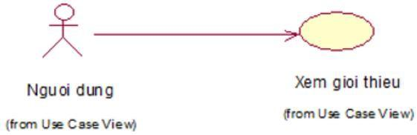
Hình 2.24 Biểu đồ use case Xem giới thiệu
Mô tả vắn tắt: Use case cho phép người dùng xem thông tin giới thiệu.

Luồng sự kiện:

Luồng cơ bản:
      - Use case này bắt đầu khi người dùng kích vào “Giới thiệu” trên thanh menu. Hệ thống lấy thông tin bảo hành từ bảng ABOUT và hiển thị thông tin chi tiết lên màn hình. Use case kết thúc.

Luồng rẽ nhánh:
- Tại bất kỳ thời điểm nào trong quá trình thực hiện use case nếu không kết nối được với cơ sở dữ liệu thì hệ thống sẽ hiển thị một thông báo
lỗi. Use case kết thúc.
Các yêu cầu đặc biệt: Không có.
Tiền điều kiện: Không có Hậu điều kiện: Không có. Điểm mở rộng: Không có.
Biểu đồ trình tự use case xem giới thiệu được thể hiện trong hình 2.25.
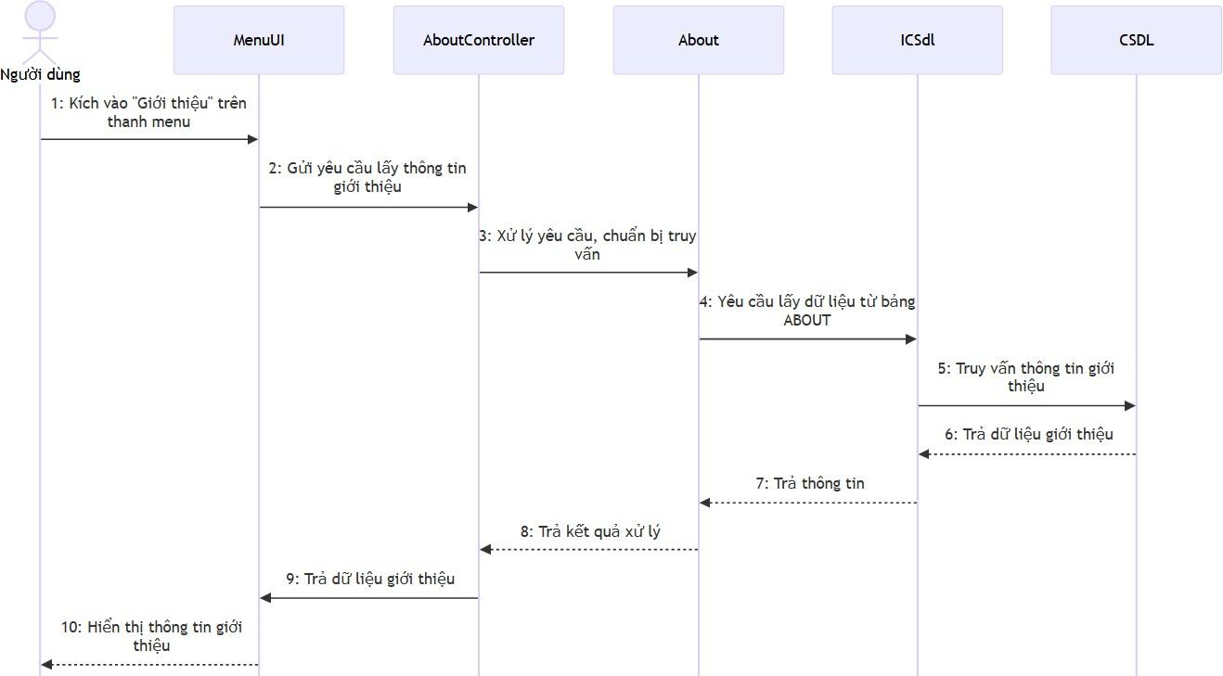
Hình 2.25 Biểu đồ trình tự use case Xem giới thiệu
Ngoài ra, mô tả use case xem bảo hành, xem tin tức tương tự như use case xem giới thiệu.

Use case Liên hệ
Sơ đồ use case liên hệ được thể hiện trong hình 2.26.
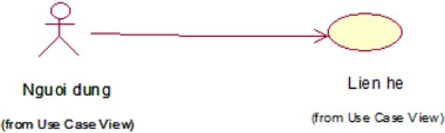
Hình 2.26 Sơ đồ use case Liên hệ
Mô tả vắn tắt: Use case cho phép người dùng liên hệ với cửa hàng.

Luồng sự kiện:

Luồng cơ bản:
      - Use Case bắt đầu khi người dùng kích vào “Liên hệ” trên thanh menu. Hệ thống hiển thị biểu mẫu nhập thông tin liên hệ gao gồm các trường: tên đầy đủ, email, số điện thoại, tiêu đề, nội dung liên hệ lên màn hình.
      - Người dùng nhập thông tin: tên đầy đủ, email, số điện thoại, tiêu đề, nội dung liên hệ vào biểu mẫu và kích vào “Gửi”. Hệ thống cập nhật thông tin liên hệ vào bảng CONTACT và thông báo gửi thông tin liên hệ thành công. Use case kết thúc.

Luồng rẽ nhánh:
- Tại bước 2 trong luồng cơ bản, nếu người dùng nhập thiếu thông tin hoặc email không đúng định dạng hệ thống sẽ thông báo lỗi và yêu cầu nhập lại.
- Tại bất kỳ thời điểm nào trong quá trình thực hiện use case nếu không kết nối được với cơ sở dữ liệu thì hệ thống sẽ hiển thị một thông báo lỗi. Use case kết thúc.
Các yêu cầu đặc biệt: Không có.
Tiền điều kiện: Không có. Hậu điều kiện: Không có. Điểm mở rộng: Không có.
Biểu đồ trình tự use case liên hệ được thể hiện trong hình 2.27.

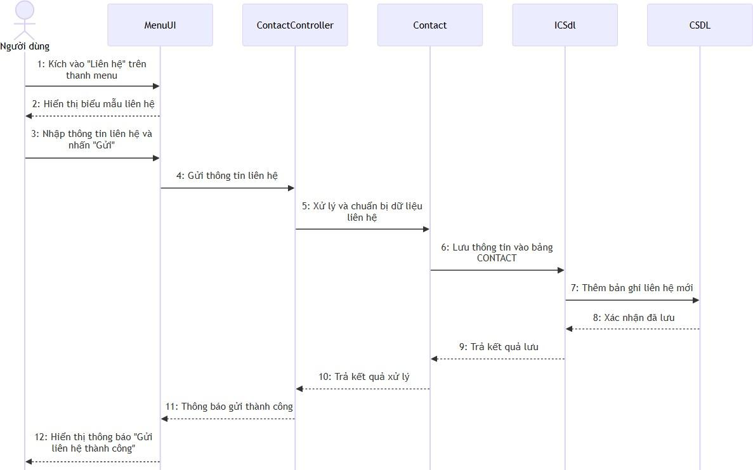
Hình 2.27 Biểu đồ trình tự use case Liên hệ

Use case Xem Lịch sử mua hàng
Sơ đồ use case xem lịch sử mua hàng được thể hiện trong hình 2.28.
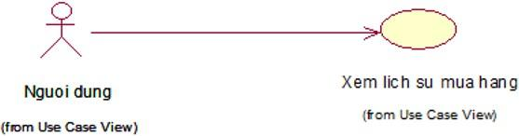
Hình 2.28 Sơ đồ use case Xem lịch sử mua hàng
Mô tả vắn tắt: Use case cho phép người dùng xem lịch sử mua hàng.

Luồng sự kiện:

Luồng cơ bản:
      - Use case bắt đầu khi người dùng kích vào tên tài khoản trên thanh menu và kích nút “Lịch sử mua hàng”. Hệ thống sẽ lấy thông tài sản phẩm từ bảng PRODUCT thuộc bảng ODER và hiển thị lên màn hình thông tin gồm khoản từ bảng USER bao gồm: tên sản phẩm, ảnh minh họa, giá gốc, giá niêm yết (nếu có) số lượng, thành tiền, trạng thái. Use case kết thúc.

Luồng rẽ nhánh:
- Tại bước 1 trong luồng cơ bản, nếu người dùng chưa từng mua sản phẩm nào thì sẽ hiển thị màn hình rỗng. Use case kết thúc.
- Tại bất kỳ thời điểm nào trong quá trình thực hiện use case nếu không kết nối được với cơ sở dữ liệu thì hệ thống sẽ hiển thị một thông báo lỗi. Use case kết thúc.
Các yêu cầu đặc biệt: Không có.
Tiền điều kiện: Không có. Hậu điều kiện: Không có. Điểm mở rộng: Không có.
Biểu đồ trình tự use case xem lịch sử mua hàng được thể hiện trong hình
2.29.
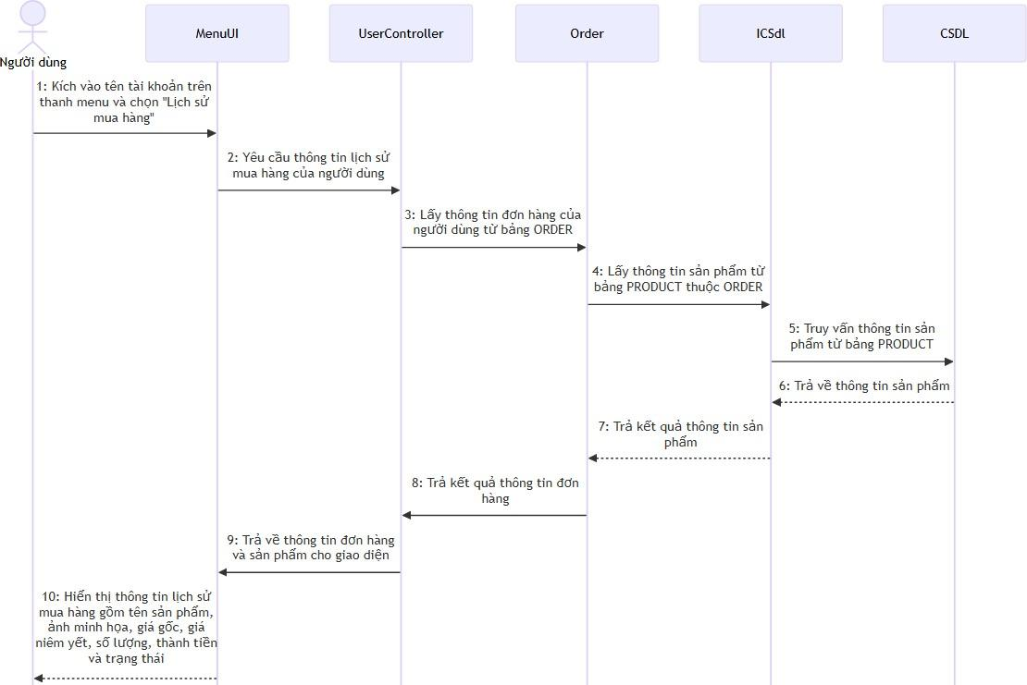
Hình 2.29 Biểu đồ trình tự use case Xem lịch sử mua hàng

Use case Quản lý sản phẩm
Sơ đồ use case quản lý sản phẩm được thể hiện trong hình 2.30.

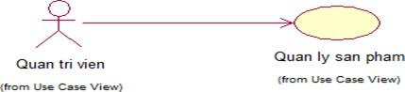
Hình 2.30 Sơ đồ use case Quản lý sản phẩm
Mô tả vắn tắt: Use case cho phép quản trị viên thêm, sửa, xoá và thay đổi trạng thái (ẩn/hiện) sản phẩm.

Luồng sự kiện:

Luồng cơ bản:
      - Use case bắt đầu khi người quản trị kích vào nút “Quản lý sản phẩm” trên thanh menu quản trị, một menu con hiển thị và người dùng chọn mục “Tất cả sản phẩm”. Hệ thống lấy danh sách sản phẩm thuộc bảng PRODUCT và hiển thị thông tin bao gồm: ảnh minh họa, tên sản phẩm, mã loại sản phẩm, giá gốc, giá niêm yết (nếu có), thời gian tạo và mã sản phẩm lên màn hình.

Thêm sản phẩm:
        - Người quản trị kích vào nút “Thêm sản phẩm”. Hệ thống hiển thị form yêu cầu nhập thông tin cho sản phẩm mới bao gồm: tên sản phẩm, mô tả, loại sản phẩm, nhóm sản phẩm, giá gốc, phần trăm khuyến mại, số lượng, ảnh minh họa, trạng thái sản phẩm lên màn hình.
        - Nhập thông tin cho sản phẩm mới và kích nút “Lưu”. Hệ thống lấy thông tin sản phẩm mới và cập nhật vào bảng PRODUCT. Use case kết thúc.

Sửa sản phẩm:
        - Người quản trị chọn biểu tượng “Sửa” bên cạnh sản phẩm sửa. Hệ thống hiển thị form thông tin gồm: tên sản phẩm, mô tả, loại sản phẩm, giá gốc, phần trăm khuyến mại, số lượng, ảnh minh họa và trạng thái sản phẩm lên màn hình và cho phép người dùng sửa.
        - Nhập thông tin mới cho sản phẩm muốn sửa và kích nút “Lưu”. Hệ
thống sẽ sửa thông tin sản phẩm được chọn và cập nhật vào bảng PRODUCT. Use case kết thúc.

Xóa sản phẩm:
        - Người quản trị chọn biểu tượng “Xóa” bên cạnh sản phẩm xóa. Hệ thống sẽ xóa sản phẩm được chọn và cập nhật lại bảng PRODUCT. Use case kết thúc.

Thay đổi trạng thái sản phẩm:
        - Người quản trị chọn biểu tượng “Ẩn/Hiện” bên cạnh sản phẩm. Hệ thống sẽ tạm thời ẩn/hiện sản phẩm được chọn và cập nhật lại bảng PRODUCT. Use case kết thúc.

Luồng rẽ nhánh:
- Tại bước 1.2, 1.4 trong luồng cơ bản, nếu người quản trị kích nút “Hủy” thì use case kết thúc.
- Tại bất kỳ thời điểm nào trong quá trình thực hiện use case nếu không kết nối được với cơ sở dữ liệu thì hệ thống sẽ hiển thị một thông báo lỗi. Use case kết thúc.
Các yêu cầu đặc biệt: Không có.
Tiền điều kiện: Đăng nhập với quyền quản trị viên.
Hậu điều kiện: Không có.
Điểm mở rộng: Không có.
Biểu đồ trình tự use case quản lý sản phẩm được thể hiện trong hình 2.31.

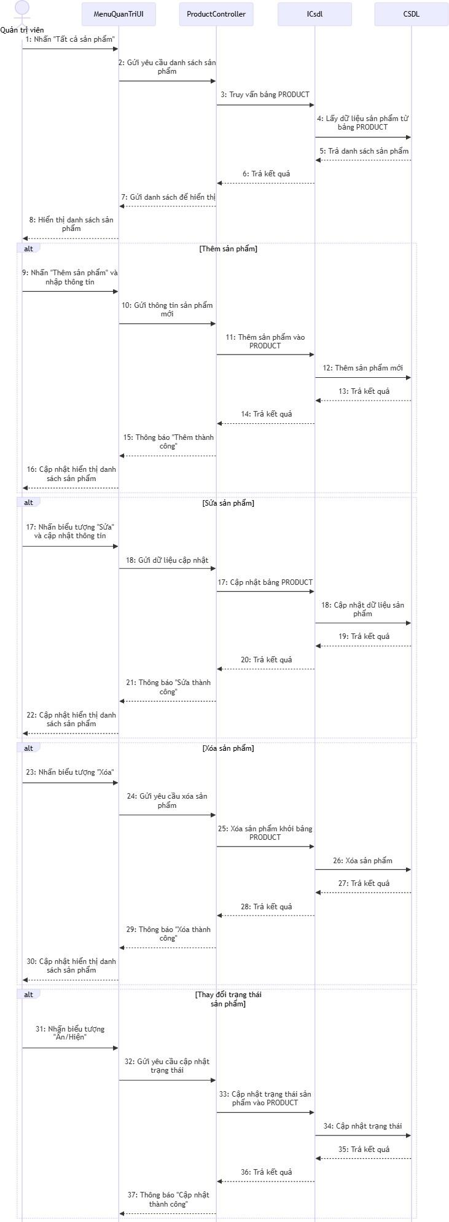
Hình 2.31 Biểu đồ trình tự use case Quản lý sản phẩm
Ngoài ra, mô tả use case quản lý loại sản phẩm, quản lý tin tức, quản lý tài khoản tương tự như use case quản lý sản phẩm.

Use case Quản lý giới thiệu
Sơ đồ use case quản lý giới thiệu được thể hiện trong hình 2.32.
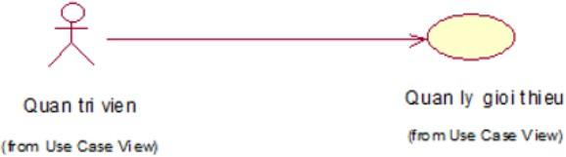
Hình 2.32 Sơ đồ use case Quản lý giới thiệu
Mô tả vắn tắt: Use case cho phép quản trị viên sửa thông tin giới thiệu.

Luồng sự kiện:

Luồng cơ bản:
      - Use case bắt đầu khi người quản trị kích vào nút “Quản lý giới thiệu” trên thanh menu quản trị, một menu con hiển thị và người dùng chọn mục “Sửa giới thiệu”. Hệ thống lấy thông tin chi tiết giới thiệu từ bảng ABOUT và hiển thị lên màn hình và cho phép người quản trị sửa thông tin giới thiệu.
      - Người quản trị nhập thông tin mới cho giới thiệu và kích nút “Lưu”. Hệ thống cập nhật thông tin giới thiệu và lưu vào bảng ABOUT. Use case kết thúc

Luồng rẽ nhánh:
- Tại bước 2 trong luồng cơ bản, nếu người dùng kích nút “Hủy” thì use case kết thúc.
- Tại bất kỳ thời điểm nào trong quá trình thực hiện use case nếu không kết nối được với cơ sở dữ liệu thì hệ thống sẽ hiển thị một thông báo lỗi. Use case kết thúc.
Các yêu cầu đặc biệt: Không có.
Tiền điều kiện: Đăng nhập với quyền quản trị viên.
Hậu điều kiện: Không có.
Điểm mở rộng: Không có.
Biểu đồ trình tự use case quản lý giới thiệu được thể hiện trong hình 2.33.
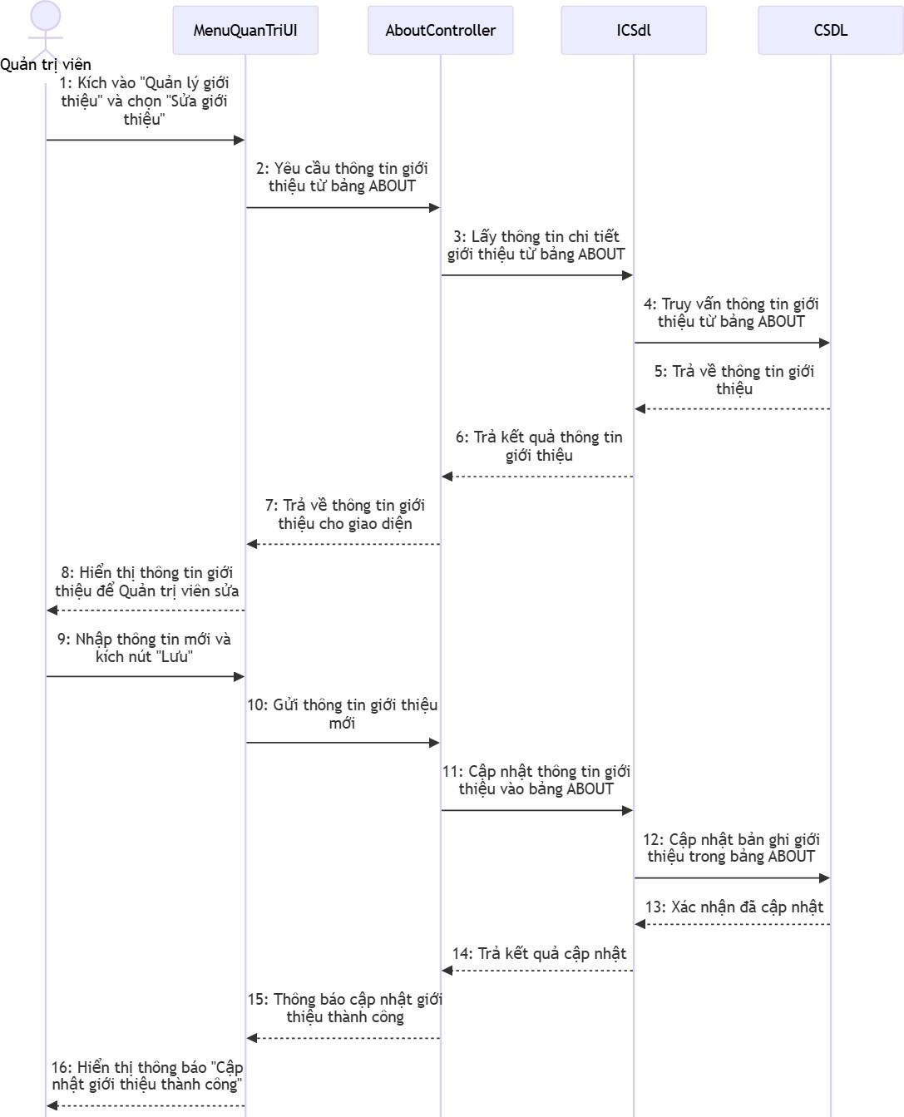
Hình 2.33 Biểu đồ trình tự use case Quản lý giới thiệu
Ngoài ra còn mô tả use case quản lý bảo hành tương tự như use case quản lý giới thiệu.

Use case Quản lý liên hệ
Sơ đồ use case quản lý liên hệ được thể hiện trong hình 2.34.

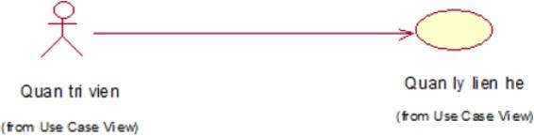
Hình 2.34 Sơ đồ use case Quản lý liên hệ
Mô tả vắn tắt: Use case cho phép quản trị viên thay đổi trạng thái và xóa liên hệ.

Luồng sự kiện:

Luồng cơ bản:
      - Use case bắt đầu khi người quản trị kích vào nút “Quản lý liên hệ” trên thanh menu quản trị, một menu con hiển thị và người dùng chọn mục “Tất cả liên hệ”. Hệ thống lấy danh sách các liên hệ của người dùng gửi đến từ bảng CONTACT và hiển thị lên màn hình thông tin gồm: tên người liên hệ, số điện thoại, tiêu đề, thời gian tạo và mã liên hệ.

Thay đổi trạng thái liên hệ:
        - Người quản trị kích vào biểu tượng “Thay đổi trạng thái” bên cạnh liên hệ. Hệ thống thông báo cập nhật trạng thái liên hệ thành công và cập nhật vào bảng CONTACT. Use case kết thúc.

Xóa liên hệ:
        - Người quản trị chọn biểu tượng “Xóa” bên cạnh liên hệ xóa. Hệ thống hiển thị thông báo xóa liên hệ thành công và cập nhật lại bảng CONTACT. Use case kết thúc.

Luồng rẽ nhánh:
1. Tại bất kỳ thời điểm nào trong quá trình thực hiện use case nếu không kết nối được với cơ sở dữ liệu thì hệ thống sẽ hiển thị một thông báo lỗi. Use case kết thúc.
Các yêu cầu đặc biệt: Không có.
Tiền điều kiện: Đăng nhập với quyền quản trị viên.
Hậu điều kiện: Không có.
Điểm mở rộng: Không có.
Biểu đồ trình tự use case quản lý liên hệ được thể hiện trong hình 2.35.
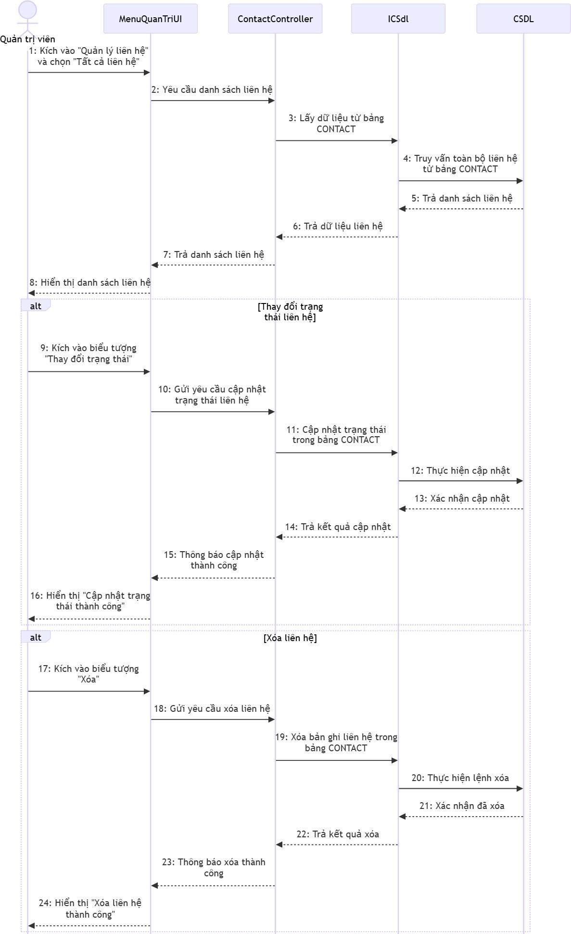
Hình 2.35 Biểu đồ trình tự use case Quản lý liên hệ

Use case Quản lý đơn hàng
Sơ đồ use case quản lý đơn hàng được thể hiện trong hình 2.36.
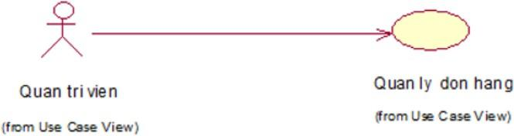
Hình 2.36 Sơ đồ use case Quản lý đơn hàng
Mô tả vắn tắt: Use case cho phép quản trị viên tiếp nhận, xem chi tiết và xử lý trạng thái đơn hàng.

Luồng sự kiện:

Luồng cơ bản:
      - Use case bắt đầu khi người quản trị kích vào nút “Quản lý đơn hàng” trên thanh menu quản trị, một menu con hiển thị và người dùng chọn mục “Tất cả đơn hàng”. Hệ thống lấy danh sách các đơn hàng thuộc bảng ODER và hiển thị thông tin bao gồm: mã đơn hàng, tên khách hàng, thời gian tạo đơn hàng, trạng thái, hình thức thanh toán ảnh lên màn hình.

Xử lý trạng thái đơn hàng:
        - Người quản trị kích vào nút thay đổi trạng thái đơn hàng. Hệ thống thay đổi trạng thái đơn hàng và cập nhật vào bảng ODER. Use case kết thúc.

Xem chi tiết đơn hàng:
        - Người quản trị kích nút “Xem chi tiết” tại đơn hàng muốn xem chi tiết. Hệ thống hiển thị form thông tin gồm: mã đươn hàng, mã sản phẩm, giá gốc, giá niêm yết, số lượng, thành tiền từ bảng ODERDETAIL và thông tin khách hàng gồm: tên, địa chỉ, số điện thoại, email, phương thức thanh toán từ bảng ODER lên màn hình. Use case kết thúc.

Luồng rẽ nhánh:
1. Tại bất kỳ thời điểm nào trong quá trình thực hiện use case nếu không
kết nối được với cơ sở dữ liệu thì hệ thống sẽ hiển thị một thông báo lỗi. Use case kết thúc.
Các yêu cầu đặc biệt: Không có.
Tiền điều kiện: Đăng nhập với quyền quản trị viên.
Hậu điều kiện: Không có.
Điểm mở rộng: Không có.
Biểu đồ trình tự use case quản lý đơn hàng được thể hiện trong hình 2.37.
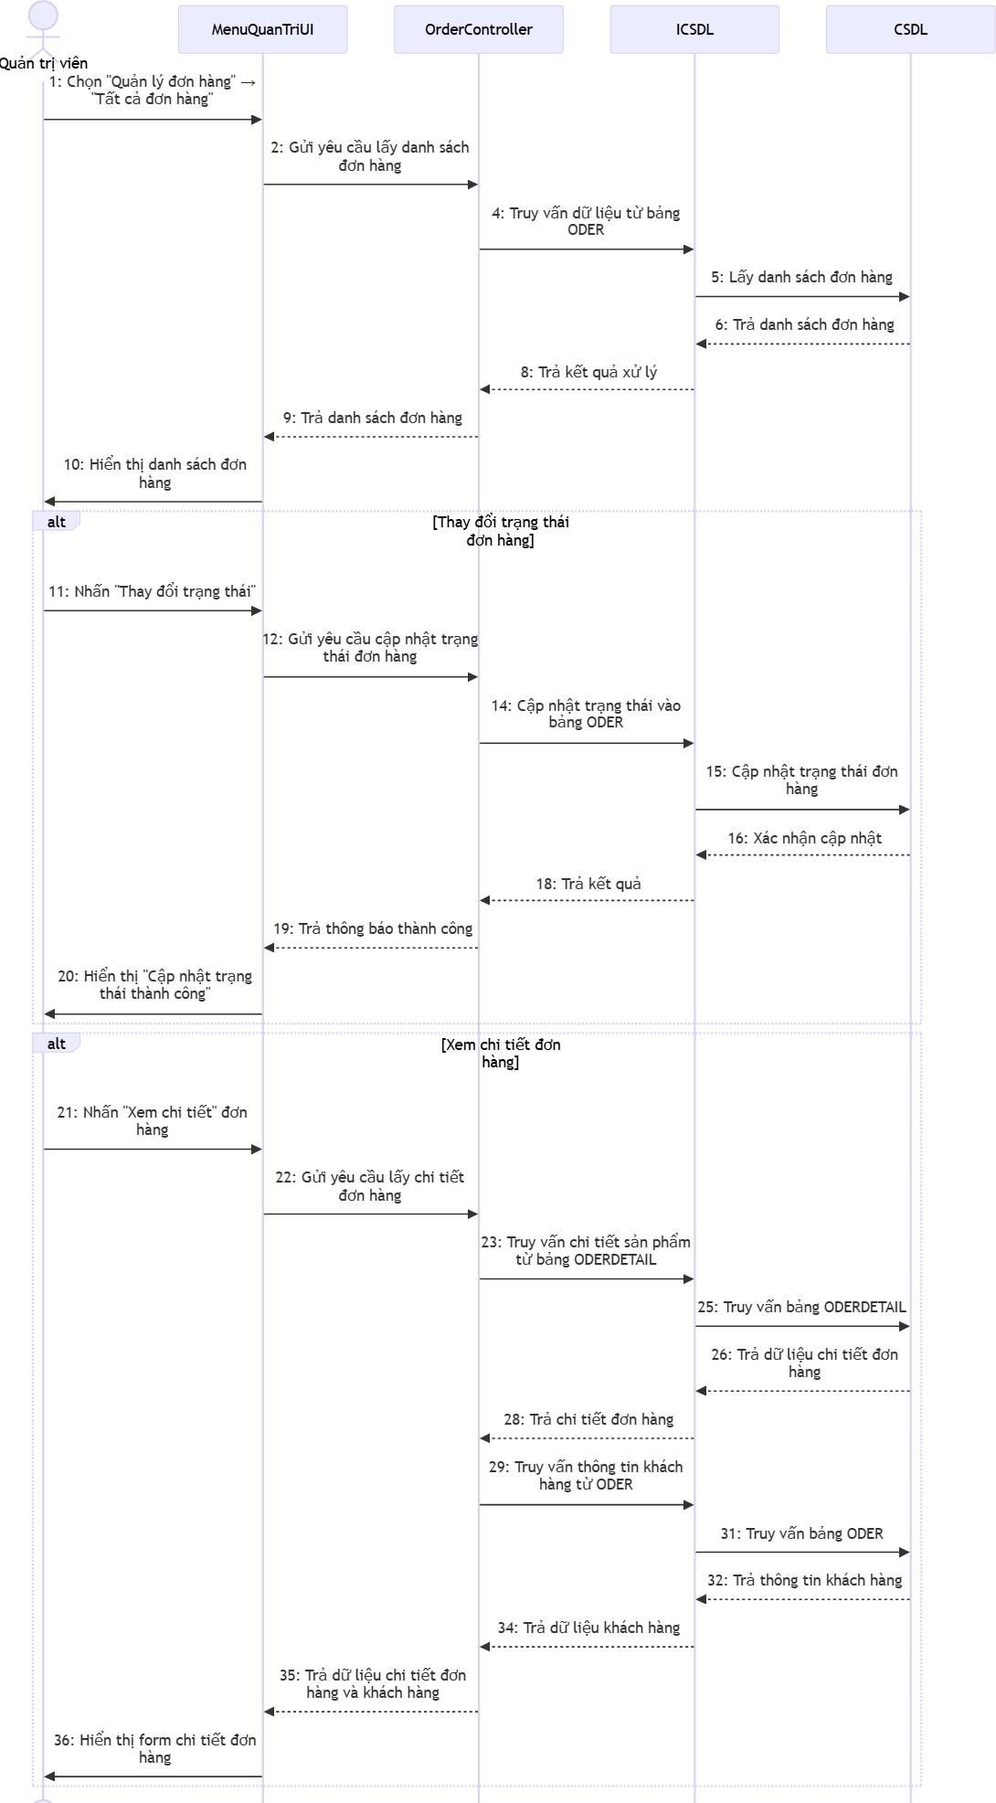
Hình 2.37 Biểu đồ trình tự use case Quản lý đơn hàng

Use case Quản lý biến thể sản phẩm
Sơ đồ use case quản lý biến thể sản phẩm được thể hiện trong hình 2.38.
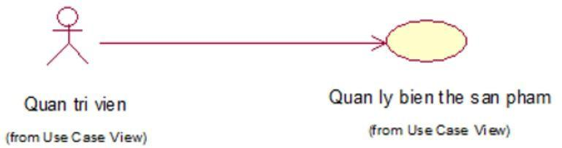
Hình 2.38 Sơ đồ use case Quản lý biến thể sản phẩm
Mô tả vắn tắt: Use case cho phép quản trị viên thêm, sửa, xoá biến thể của sản phẩm.

Luồng sự kiện:

Luồng cơ bản:
      - Use case bắt đầu khi người quản trị kích vào nút “Tất cả biến thể” trong giao diện “Sửa sản phẩm” của sản phẩm được chọn. Hệ thống lấy danh sách biến thể từ bảng PRODUCTVARIANTS và hiển thị lên màn hình thông tin gồm: mã sản phẩm, tên biến thể, giá gốc, giá niêm yết (nếu có), màu sắc, đường dẫn ảnh.

Thêm biến thể:
        - Người quản trị kích vào nút “Thêm biến thể”. Hệ thống hiển thị form yêu cầu nhập thông tin cho biến thể mới bao gồm: tên biến thể, giá gốc, giá niêm yết (nếu có), màu sắc, bộ nhớ, ram, pin, chip xử lý, camera, màn hình, công nghệ pin, cổng sạc, đường dẫn ảnh và số lượng biến thể.
        - Nhập thông tin cho biến thể mới và kích nút “Thêm”. Hệ thống lấy thông tin biến thể và cập nhật vào bảng PRODUCTVARIANTS. Use case kết thúc.

Sửa biến thể:
        - Người quản trị chọn biểu tượng “Sửa” bên cạnh biến thể sửa. Hệ thống hiển thị form thông tin gồm: tên biến thể, giá gốc, giá niêm yết (nếu có), màu sắc, bộ nhớ, ram, pin, chip xử lý, camera, màn hình, công nghệ pin, cổng sạc, đường dẫn ảnh số lượng biến thể và cho
phép người quản trị sửa.
        - Nhập thông tin mới biến thể muốn sửa và kích nút “Lưu”. Hệ thống sẽ sửa thông tin biến thể được chọn và cập nhật vào bảng PRODUCTVARIANTS. Use case kết thúc.

Xóa biến thể:
        - Người quản trị chọn biểu tượng “Xóa” bên cạnh biến thể xóa. Hệ thống sẽ hiển thị hộp thoại xác nhận xóa.
        - Kích nút “Đồng ý”. Hệ thống xóa biến thể và cập nhật lại bảng PRODUCTVARIANTS. Use case kết thúc.

Luồng rẽ nhánh:
- Tại bước 1.2, 1.4 trong luồng cơ bản, nếu người quản trị kích nút “Quay lại” thì use case kết thúc.
- Tại bất kỳ thời điểm nào trong quá trình thực hiện use case nếu không kết nối được với cơ sở dữ liệu thì hệ thống sẽ hiển thị một thông báo lỗi. Use case kết thúc.
Các yêu cầu đặc biệt: Không có.
Tiền điều kiện: Đăng nhập với quyền quản trị viên.
Hậu điều kiện: Không có.
Điểm mở rộng: Không có.
Biểu đồ trình tự use case quản lý biến thể sản phẩm được thể hiện trong hình 2.39.

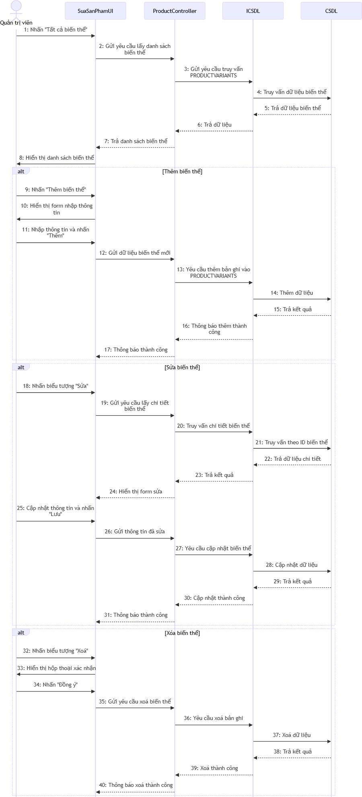
Hình 2.39 Biểu đồ trình tự use case Quản lý biến thể sản phẩm

Use case Thống kê
Sơ đồ use case thống kê được thể hiện trong hình 2.40.
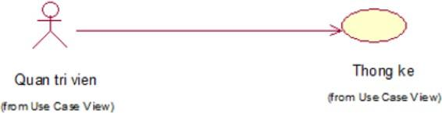
Hình 2.40 Sơ đồ use case Thống kê
Mô tả vắn tắt: Use case cho phép quản trị viên truy cập và cập nhật thông tin tổng hợp mới nhất về hoạt động của cửa hàng, bao gồm số lượng đơn hàng, sản phẩm, liên hệ từ khách hàng, tài khoản người dùng; đồng thời theo dõi, phân tích doanh thu, số lượng đơn hàng theo mốc thời gian như ngày, tuần, tháng và cho phép quản trị viên xuất file thống kê.

Luồng sự kiện:

Luồng cơ bản:
      - Use case bắt đầu khi người quản trị kích vào nút “Xem hống kê” trên thanh menu quản trị. Hệ thống hiển thị tổng số sản phẩm hiện có, số đơn hàng mới, số lượng liên hệ từ khách hàng, tổng tài khoản người dùng và biểu đồ thống kê doanh thu, đơn hàng theo mốc thời gian ngày, tuần, tháng lên màn hình.

Xuất file thống kê:
        - Người quản trị kích vào nút “Xuất file”. Hệ thống hiển thị hộp thoại lựa chọn vị trí lưu file lên màn hình.
        - Lựa chọn vị trí lưu file và kích nút “Lưu”. Hệ thống lưu file thống kê. Use case kết thúc.

Luồng rẽ nhánh:
1. Tại bất kỳ thời điểm nào trong quá trình thực hiện use case nếu không kết nối được với cơ sở dữ liệu thì hệ thống sẽ hiển thị một thông báo lỗi. Use case kết thúc.
Các yêu cầu đặc biệt: Không có.
Tiền điều kiện: Đăng nhập với quyền quản trị viên.
Hậu điều kiện: Không có.
Điểm mở rộng: Không có.
Biểu đồ trình tự use case thống kê được thể hiện trong hình 2.41.
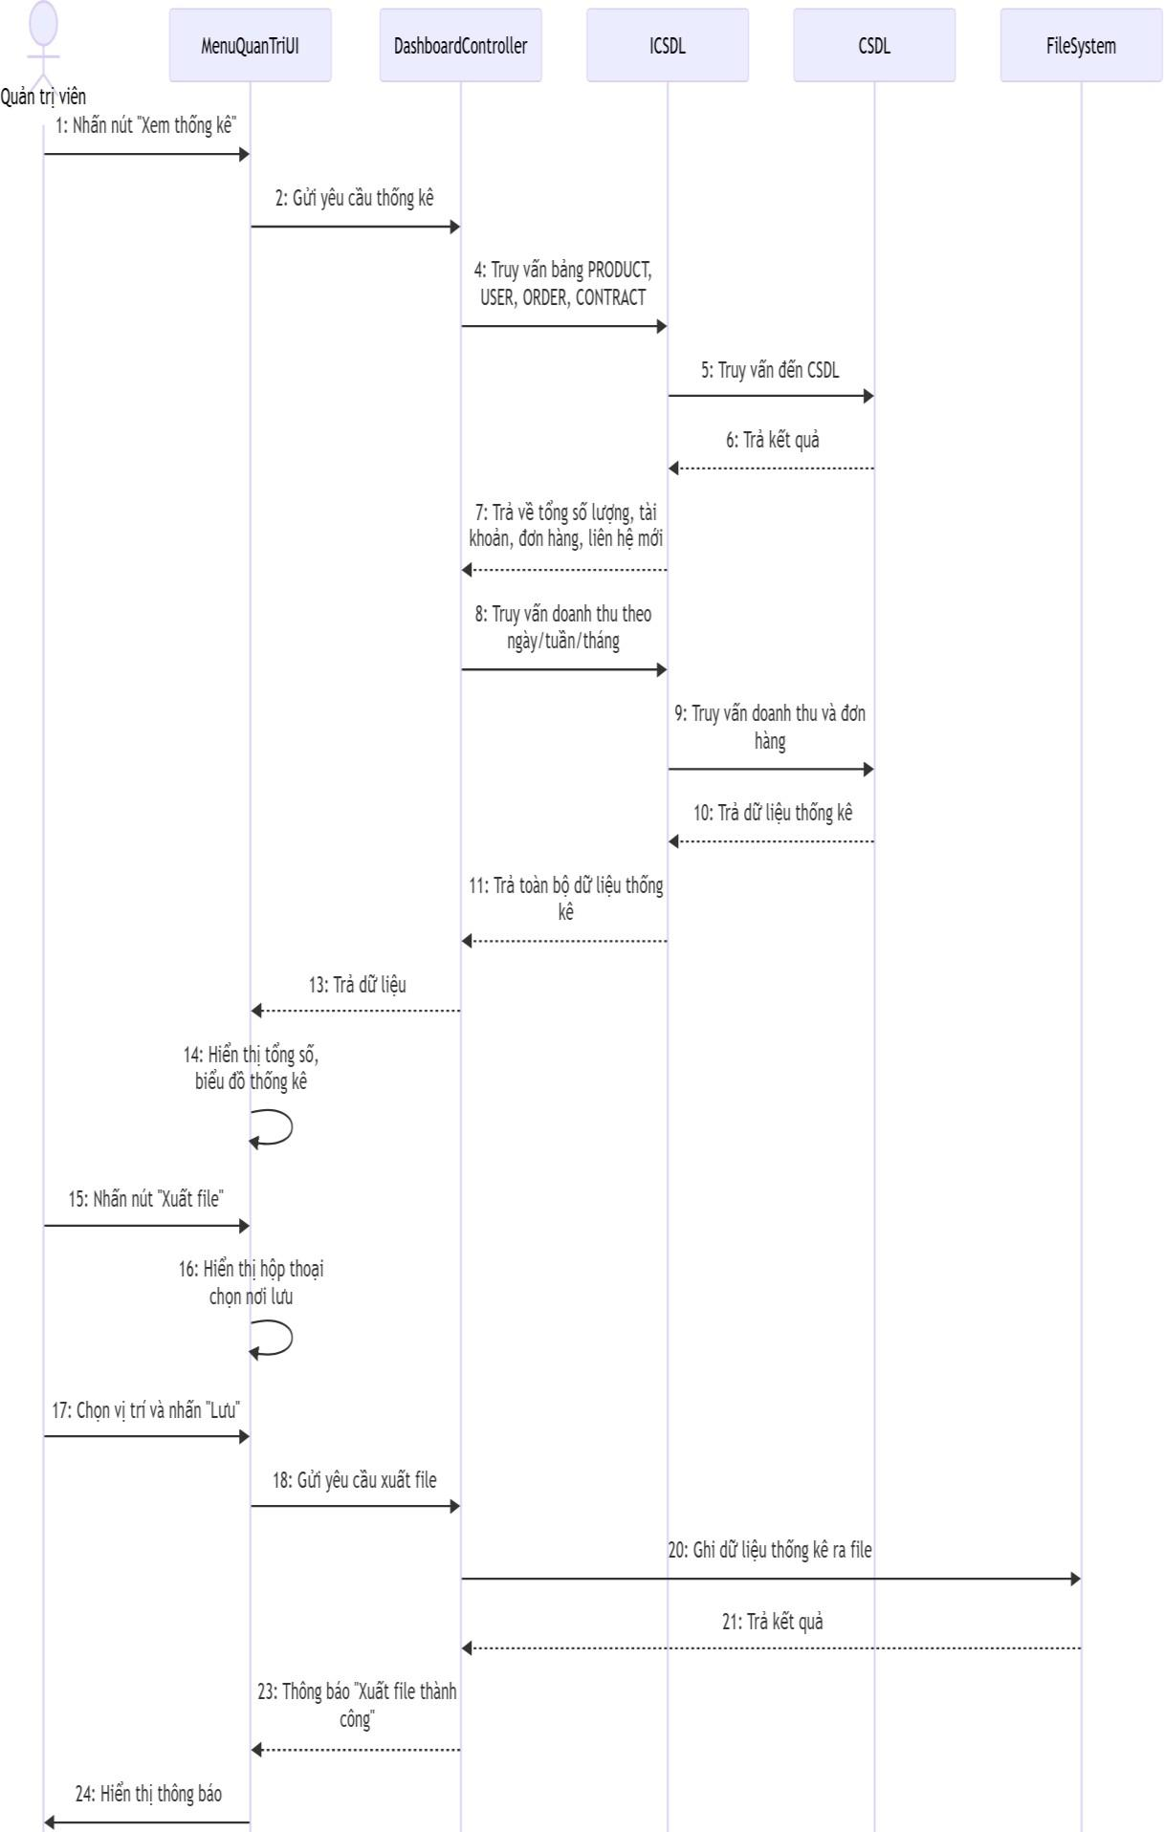
Hình 2.41 Biểu đồ trình tự use case Thống kê

Thiết kế cơ sở dữ liệu
Biểu đồ mô tả cấu trúc dữ liệu được thể hiện trong hình 2.42.
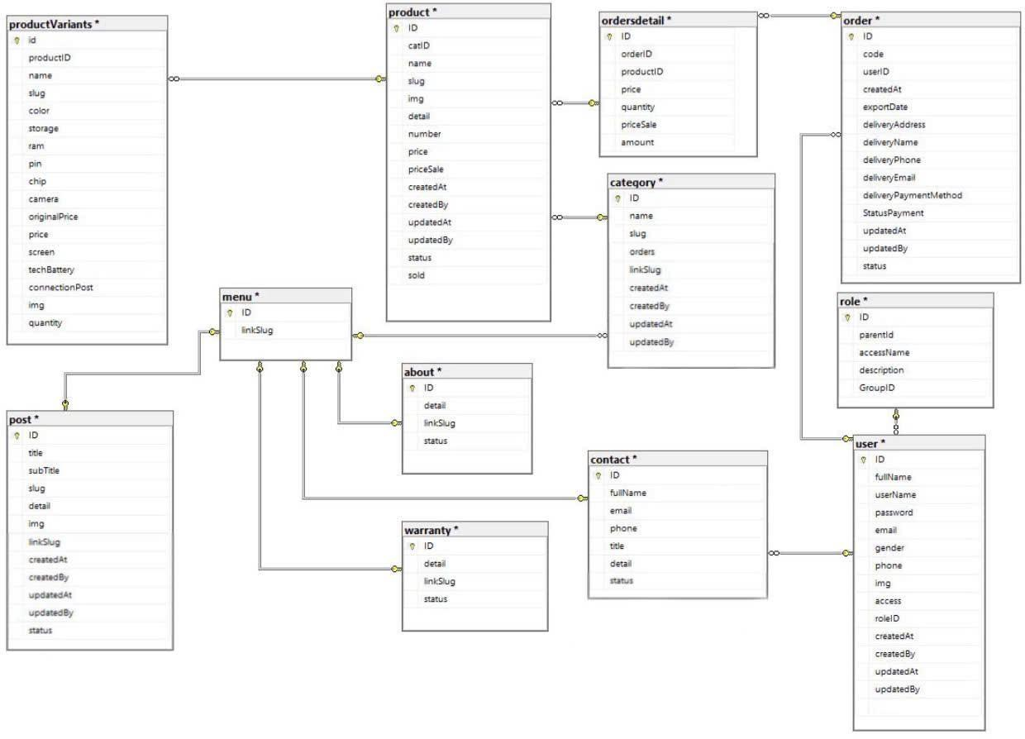
Hình 2.42 Biểu đồ mô tả cấu trúc dữ liệu

Mô tả cơ sở dữ liệu
Bảng 2.1. Bảng productVariants

Tên cột | Kiểu dữ liệu | Mô tả
ID | int | Mã biến thể
productID | nvarchar(255) | Mã sản phẩm
name | nvarchar(255) | Tên biến thể
slug | nvarchar(255) | Đường dẫn tĩnh
color | nvarchar(255) | Màu sắc
storage | nvarchar(255) | Bộ nhớ
ram | nvarchar(255) | RAM
pin | nvarchar(255) | Dung lượng pin

chip | nvarchar(255) | Vi xử lý
camera | nvarchar(255) | Thông số camera trước sau
originalPrice | decimal(18,0) | Giá gốc
price | decimal(18,0) | Giá niêm yết
screan | nvarchar(255) | Màn hình
teachBattery | nvarchar(255) | Công nghệ pin
connectionPost | nvarchar(255) | Cổng sạc
img | nvarchar(255) | Đường dẫn ảnh
quatity | int | Số lượng

Bảng 2.3. Bảng product

Tên cột | Kiểu dữ liệu | Mô tả
ID | int | Mã sản phẩm
catID | int | Mã danh mục
name | nvarchar(MAX) | Tên sản phẩm
slug | nvarchar(255) | Đường dẫn tĩnh
img | varchar(100) | Đường dẫn ảnh
detail | nvarchar(MAX) | Mô tả
number | int | Số lượng
price | float | Giá gốc
priceSale | float | Phần trăm khuyến mại
createdAt | smalldatetime | Thời gian tạo
createdBy | int | Tạo bởi (1) - Tên tác giả
updatedAt | smalldatetime | Thời gian cập nhật
updatedBy | int | Cập nhật bởi : (1) - Tên tác giả
status | int | Trạng thái:  + (0) - ẩn  + (1) - hiện
sold | int | Số lượng bán

Bảng 2.4. Bảng ordersdetail

Tên cột | Kiểu dữ liệu | Mô tả
ID | int | Mã chi tiết đơn hàng
orderID | int | Mã đơn hàng
productID | int | Mã sản phẩm
price | float | Giá gốc
quantity | int | Số lượng
priceSale | int | Phần trăm giảm giá
amount | float | Thành tiền

Bảng 2.5. Bảng order

Tên cột | Kiểu dữ liệu | Mô tả
ID | Mã đơn hàng | Mã ngôn ngữ
code | nvarchar(255) | Mã hóa đơn
userID | int | Mã tài khoản
createdAt | smalldatetime | Thời gian tạo
exportDate | smalldatetime | Thời gian xuất đơn
deliveryAddress | nvarchar(255) | Địa chỉ giao hàng
deliveryName | nvarchar(255) | Tên khách hàng
deliveryPhone | varchar(255) | Số điện thoại
deliveryEmail | varchar(255) | Email
deliveryPaymentMethod | nvarchar(255) | Phương thức thanh toán
statusPayment | int | Trạng thái đơn hàng:  +(1) - Đã xác nhận  +(2) - Chờ xác nhận  +(3) - Đang giao  +(4) - Đã giao  +(5) - Đã hủy
updatedAt | smalldatetime | Thời gian cập nhật

updatedBy | int | Cập nhật bởi: (1) – Tên tác giả
status | int | Trạng thái thanh toán:  + (1) – Đã thanh toán  + (2) – Chưa thanh toán

Bảng 2.6. Bảng role

Tên cột | Kiểu dữ liệu | Mô tả
ID | int | Mã vai trò
parentID | int | Cấp độ:  + (0): Quản trị viên  + (1): Người dùng
accessName | varchar(255) | Tên vai trò
description | varchar(255) | Mô tả vai trò
groupID | varchar(50) | Nhóm vai trò

Bảng 2.7. Bảng user

Tên cột | Kiểu dữ liệu | Mô tả
ID | int | Mã đơn nhập hàng
fullName | nvarchar(255) | Tên đầy đủt
userName | varchar(255) | Tên đăng nhập
password | varchar(64) | Mật khẩu
email | varchar(255) | Email đăng ký
gender | varchar(5) | Giới tính
phone | varchar(20) | Số điện thoại
img | varchar(100) | Đường dẫn ảnh
access | int | Trạng thái hoạt động:  + (0) – Ngừng hoạt động  + (1) – Đang hoạt động
roleID | int | Mã vai trò

createdAt | smalldatetime | Thời gian tạo
createdBy | int | Tạo bởi:  + (0) – Người dùng  + (1) – Quản trị viên
updatedAt | smalldatetime | Thời gian cập nhật
updatedBy | int | Cập nhật bởi:  + (0) – Người dùng  + (1) – Quản trị viên

Bảng 2.8. Bảng category

Tên cột | Kiểu dữ liệu | Mô tả
ID | int | Mã danh mục
name | nvarchar(255) | Tên danh mục
slug | varchar(255) | Đường dẫn tĩnh
orders | int | Thứ tự sắp xếp danh mục được  xếp theo giá trị số nguyên
createdAt | smalldatetime | Thời gian tạo
createdBy | int | Tạo bởi:  + (1) – Quản trị viên
updatedAt | smalldatetime | Thời gian cập nhật
updatedBy | int | Cập nhật bởi:  + (1) – Quản trị viên

Bảng 2.9. Bảng contact

Tên cột | Kiểu dữ liệu | Mô tả
ID | int | Mã liên hệ
fullName | nvarchar(255) | Tên đầy đủ
email | varchar(100) | Email
phone | varchar(15) | Số điện thoại

title | nvarchar(255) | Tiêu đề
detail | nvarchar(255) | Nội dung
status | int | Trạng thái:  - – Chờ xử lý  - – Đã xử lý

Bảng 2.10. Bảng about

Tên cột | Kiểu dữ liệu | Mô tả
ID | int | Mã giới thiệu
detail | nvarchar(MAX) | Mô tả
linkSlug | nchar(10) | Đường dẫn đến menu
status | int | Trạng thái:  - - Ẩn  - – Hiện

Bảng 2.11. Bảng warrnaty

Tên cột | Kiểu dữ liệu | Mô tả
ID | int | Mã bảo hành
detail | nvarchar(MAX) | Mô tả
linkSlug | nchar(10) | Đường dẫn đến menu
status | int | Trạng thái:  - - Ẩn  - – Hiện

Bảng 2.12. Bảng menu

Tên cột | Kiểu dữ liệu | Mô tả
ID | int | Mã menu
linkSlug | nchar(10) | Đường dẫn menu

Bảng 2.13. Bảng post

Tên cột | Kiểu dữ liệu | Mô tả
ID | int | Mã tin tức
title | nvarchar(MAX) | Tiêu đề
subTitle | nvarchar(MAX) | Phụ đề
slug | varchar(255) | Đường dẫn tĩnh
detail | nvarchar(MAX) | Nội dung
img | varchar(255) | Ảnh minh họa
linkSlug | nchar(10) | Đường dẫn đến menu
createdAt | smalldatetime | Thời gian tạo
createdBy | int | Tạo bởi:  + (1) – Quản trị viên  + (1) – Quản trị viên
updatedAt | smalldatetime | Thời gian cập nhật
updatedBy | int | Cập nhật bởi:  + (1) – Quản trị viên
stutus | int | Trạng thái:  + (0) – Ẩn  + (1) – Hiện

Thiết kế giao diện
Đây là màn hình thiết kế trang chủ của website. Trong đó, phần header, thanh menu được thiết kế cố định khi người dùng chuyển trang hoặc cuộn trang. Footer được thiết kế hiển thị ở cuối mỗi trang và luôn luôn không đổi.

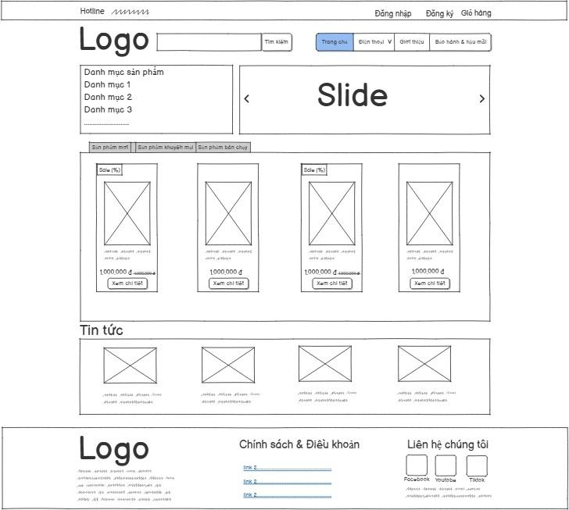
Hình 2.43 Thiết kế màn hình Trang chủ
Thiết kế màn hình xem sản phẩm theo danh mục được thể hiện trong hình
2.44.
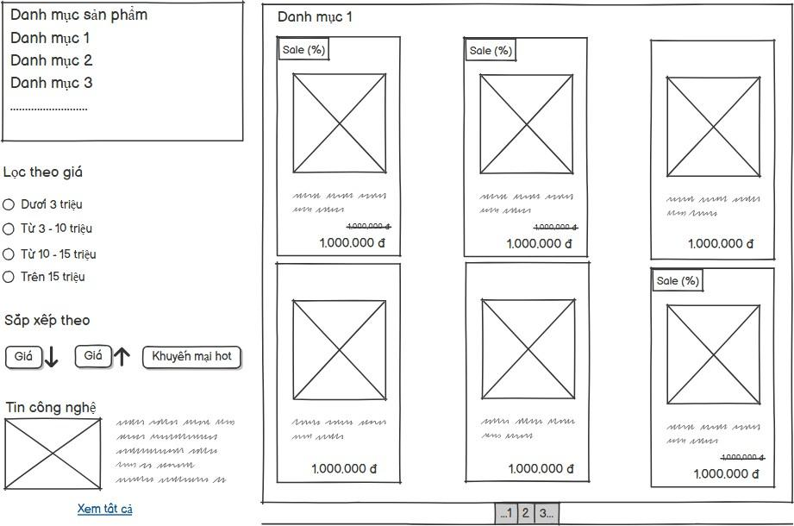
Hình 2.44 Thiết kế màn hình Xem sản phẩm theo danh mục
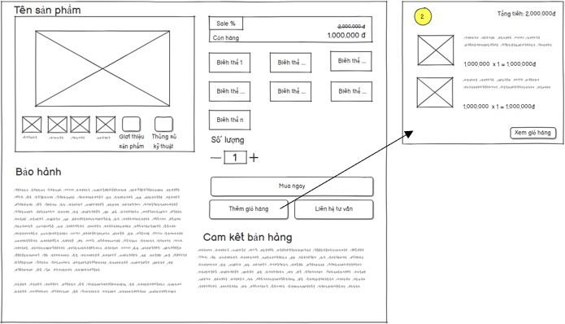
Thiết kế màn hình hình chi tiết sản phẩm, thêm sản phẩm vào giỏ hàng được thể hiện trong hình 2.45.
Hình 2.45 Thiết kế màn hình Chi tiết sản phẩm, Thêm sản phẩm vào giỏ hàng
Thiết kế màn hình đăng nhập, đăng ký, quên mật khẩu được thể hiện trong hình 2.46.
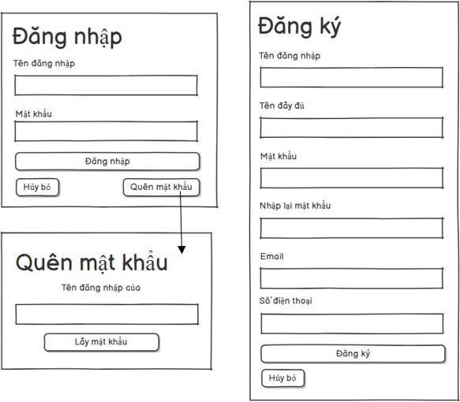

Hình 2.46 Thiết kế màn hình Đăng nhập, Đăng ký, Quên mật khẩu
Thiết kế màn hình tìm kiếm sản phẩm được thể hiện trong hình 2.47
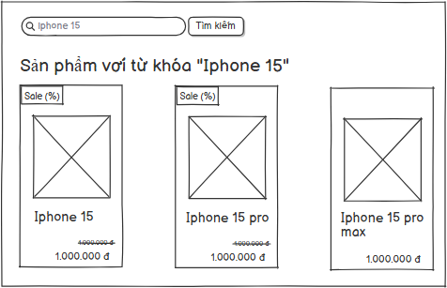
Hình 2.47 Thiết kế màn hình Tìm kiếm sản phẩm
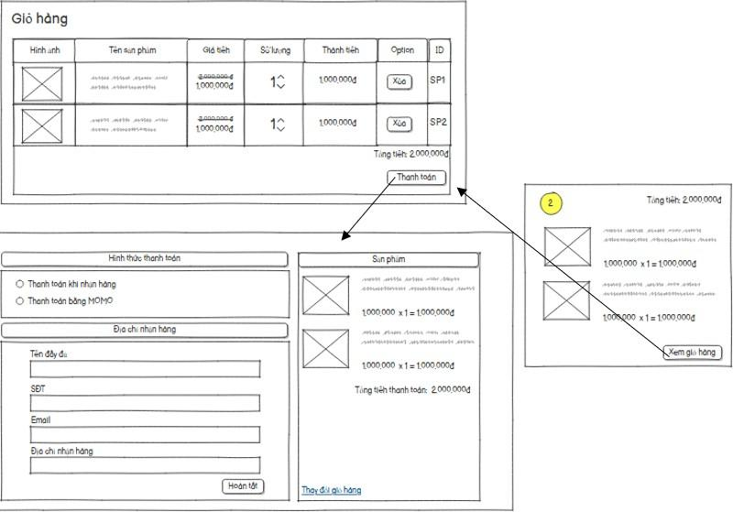
Thiết kế màn hình quản lý giỏ hàng, đặt hàng được thể hiện trong hình 2.48
Hình 2.48 Thiết kế màn hình Quản lý giỏ hàng, Đặt hàng
Thiết kế màn hình xem tin tức được thể hiện trong hình 2.49.

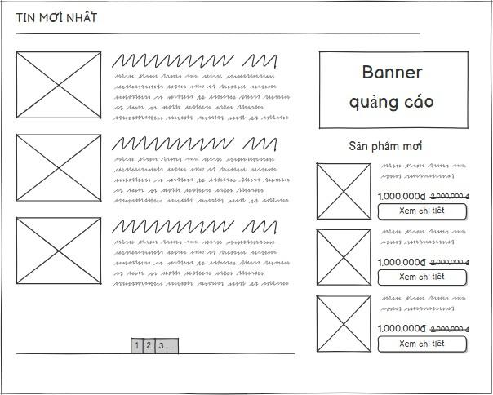
Hình 2.49 Thiết kế màn hình Xem tin tức
Thiết kế màn hình xem lịch sử mua hàng được thể hiện trong hình 2.50.
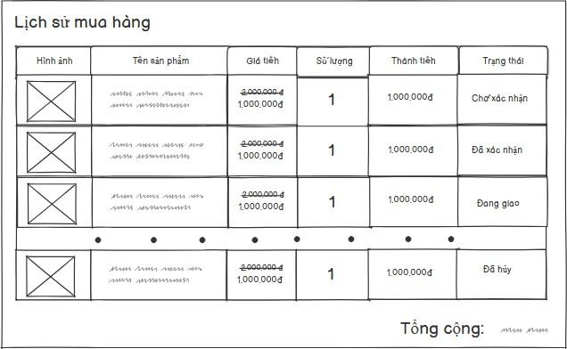
Hình 2.50 Thiết kế màn hình Xem lịch sử mua hàng
Thiết kế màn hình xem bảo hành, xem giới thiệu, liên hệ được thể hiện trong hình 2.51.

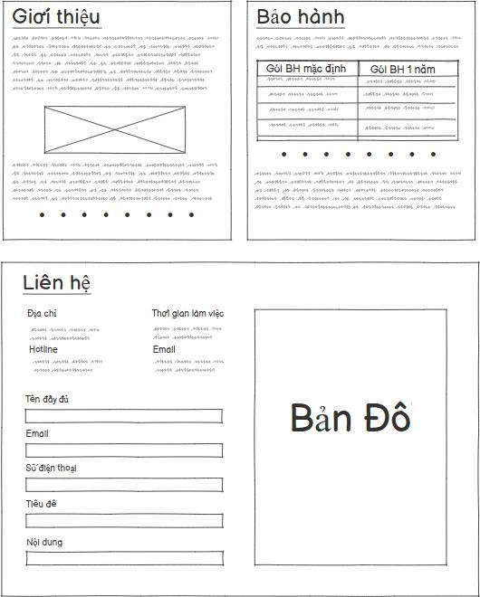
Hình 2.51 Thiết kế màn hình Xem bảo hành, Xem giới thiệu, Liên hệ
Thiết kế màn hình quản lý liên hệ được thể hiện trong hình 2.52.
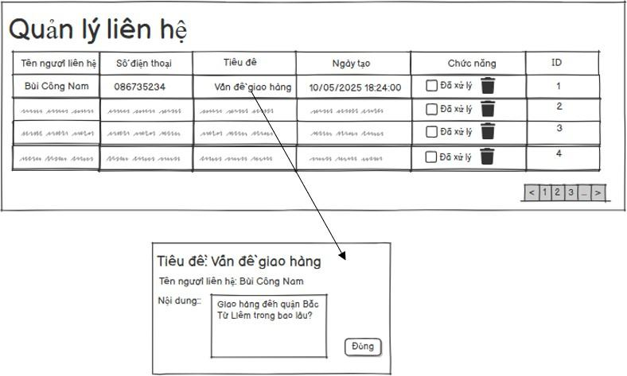

Hình 2.52 Thiết kế màn hình Quản lý liên hệ
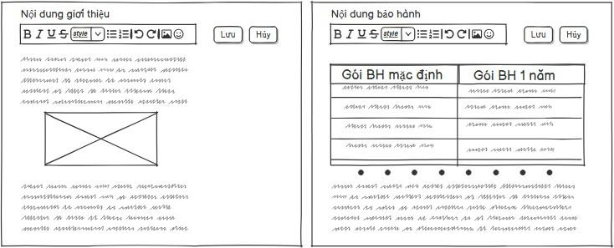
Thiết kế màn hình quản lý giới thiệu, quản lý bảo hành được thể hiện trong hình 2.53.
Hình 2.53 Thiết kế màn hình Quản lý giới thiệu, Quản lý bảo hành
Thiết kế màn hình quản lý sản phẩm được thể hiện trong hình 2.54.
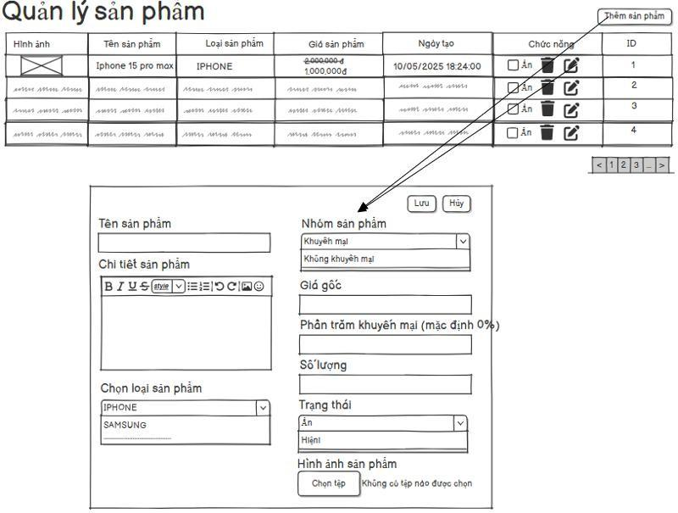
Hình 2.54 Thiết kế màn hình Quản lý sản phẩm
Thiết kế màn hình quản lý đơn hàng được thể hiện trong hình 2.55.

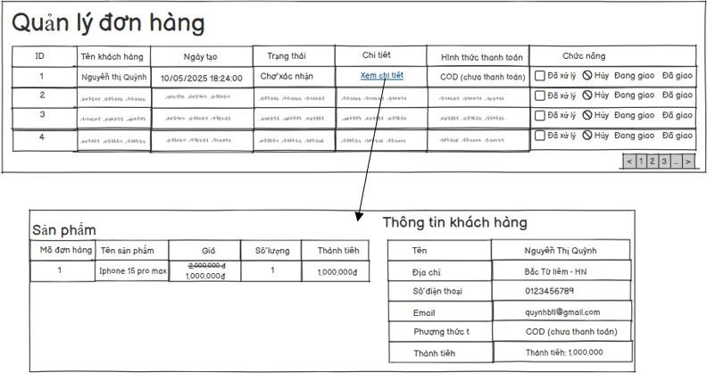
Hình 2.55 Thiết kế màn hình Quản lý đơn hàng
Thiết kế màn hình thống kê được thể hiện trong hình 2.56.
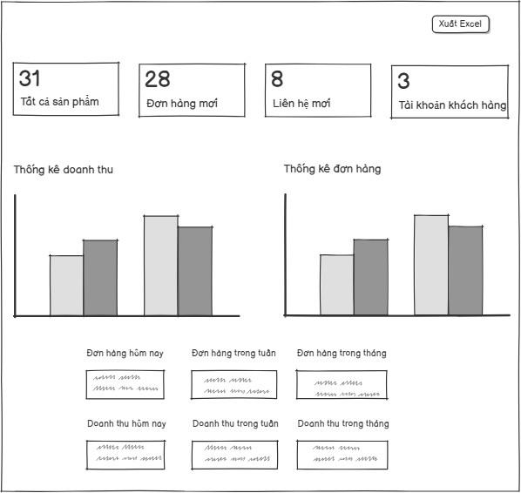
Hình 2.56 Thiết kế màn hình Thống kê
Ngoài ra còn màn hình: quản lý loại sản phẩm, quản lý tin tức, quản lý tài khoản tương tự như màn hình quản lý sản phẩm.

Kết luận chương 2
Trong chương 2, em đã tập trung phân tích và thiết kế hệ thống website một cách tổng quát. Các tác nhân chính trong hệ thống bao gồm người dùng và quản trị viên đã được xác định rõ ràng với các chức năng cụ thể thông qua các biểu đồ Use Case. Việc đặc tả chi tiết từng Use Case giúp mô tả luồng xử lý, điều kiện và các khả năng phát sinh trong quá trình sử dụng thực tế.
Bên cạnh đó, hệ thống cơ sở dữ liệu được thiết kế đầy đủ các bảng quan trọng phục vụ cho việc lưu trữ, truy xuất và xử lý dữ liệu cho từng chức năng. Thiết kế giao diện người dùng và giao diện quản trị cũng được thực hiện phù hợp với từng vai trò, đảm bảo tính trực quan, dễ sử dụng và đáp ứng đúng yêu cầu chức năng.
Toàn bộ quá trình phân tích và thiết kế trong chương này chính là nền tảng để triển khai xây dựng và kiểm thử hệ thống ở chương tiếp theo.

CHƯƠNG 3. KẾT QUẢ VÀ KIỂM THỬ

Kết quả thực hiện
Các giao diện, chức năng đã được triển khai của website bán điện thoại thông minh ThanhTuStore được thể hiện cụ thể trong các nội dung dưới đây.

Kết quả phía người dùng
Kết quả xây dựng website bán điện thoại thông minh ThanhTuStore được thể hiện qua các giao diện sau:
Kết quả màn hình trang chủ được thể hiện ở hình 3.1.
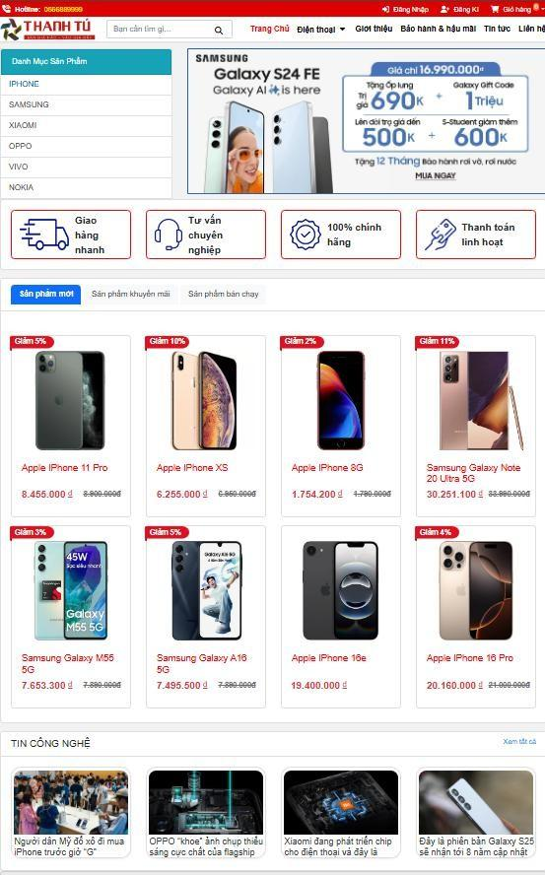
Hình 3.1 Giao diện Trang chủ
Kết quả màn hình xem sản phẩm theo danh mục được thể hiện ở hình 3.2.
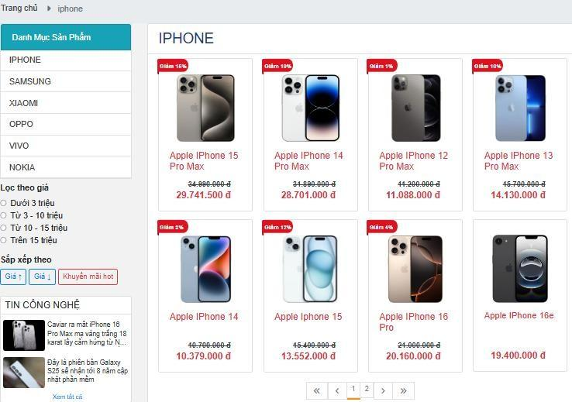
Hình 3.2 Giao diện Xem sản phẩm theo danh mục
Kết quả màn hình tìm kiếm sản phẩm được thể hiện ở hình 3.3.
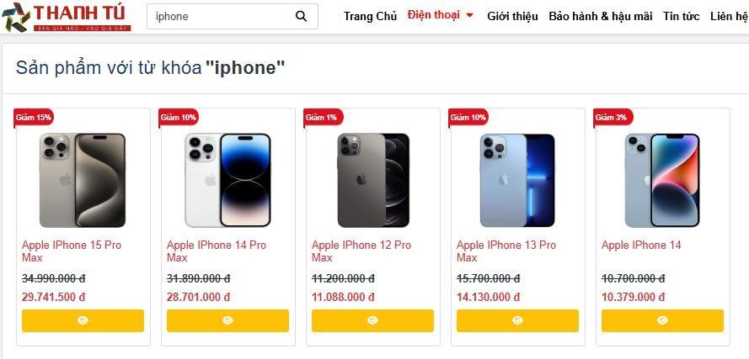
Hình 3.2 Giao diện Tìm kiếm sản phẩm
Kết quả màn hình xem chi tiết sản phẩm được thể hiện ở hình 3.3.

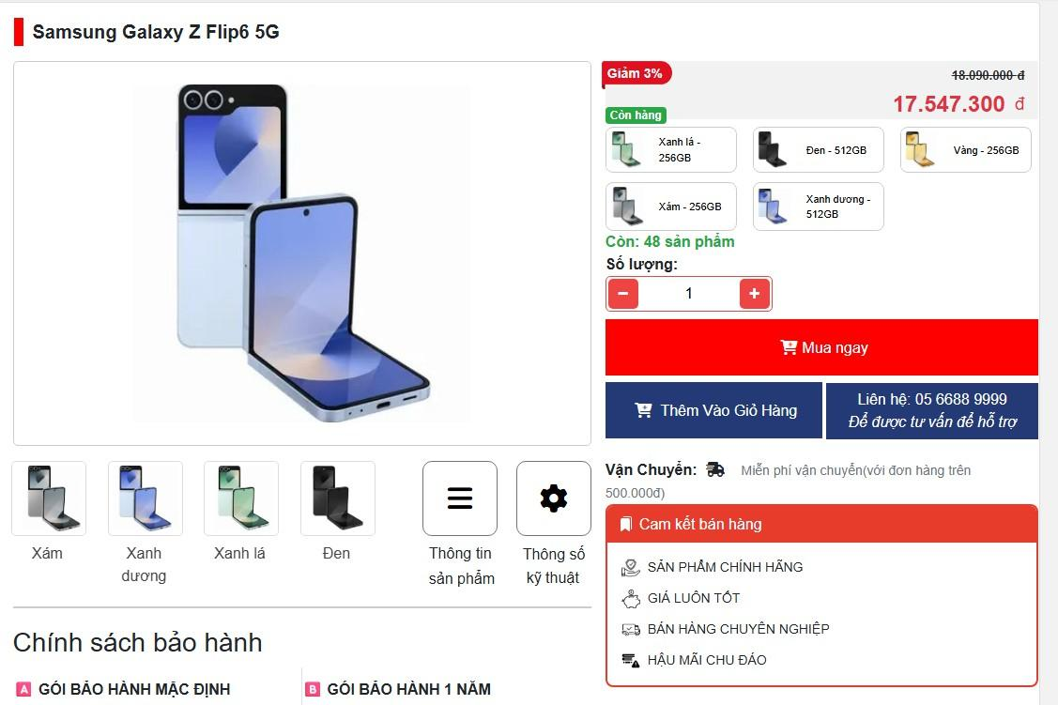
Hình 3.3 Giao diện Xem chi tiết sản phẩm
Kết quả màn hình quản lý giỏ hàng được thể hiện ở hình 3.4.
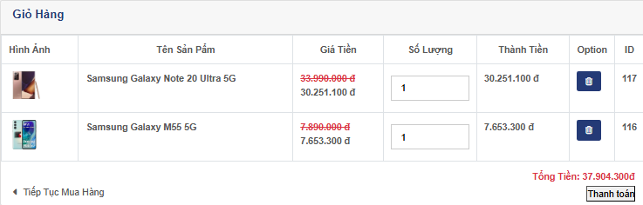
Hình 3.4 Giao diện Quản lý giỏ hàng
Kết quả màn hình đặt hàng được thể hiện ở hình 3.5.
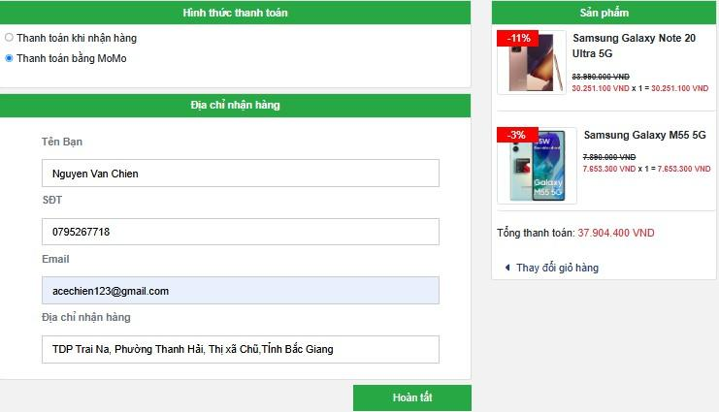
Hình 3.5 Giao diện Đặt hàng
Kết quả màn hình thanh toán online được thể hiện ở hình 3.6.
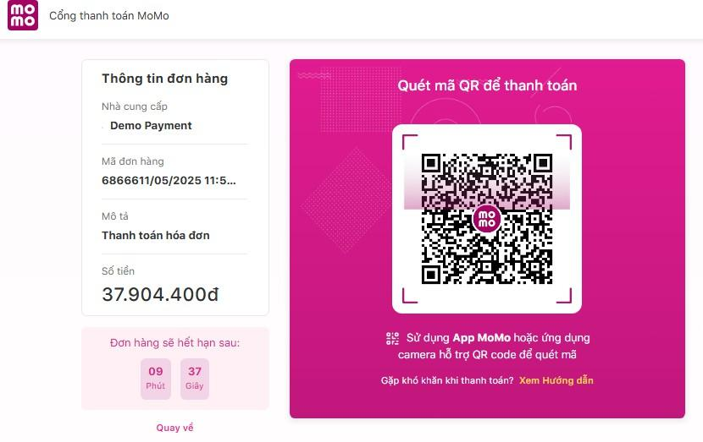
Hình 3.6 Giao diện Thanh toán online
Kết quả màn hình đặt hàng thành công được thể hiện ở hình 3.7.
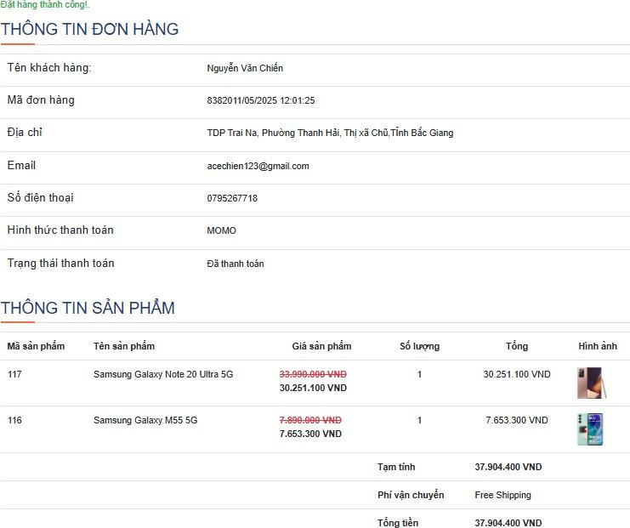
Hình 3.7 Giao diện Đặt hàng thành công
Kết quả màn hình xem tin tức được thể hiện ở hình 3.8.
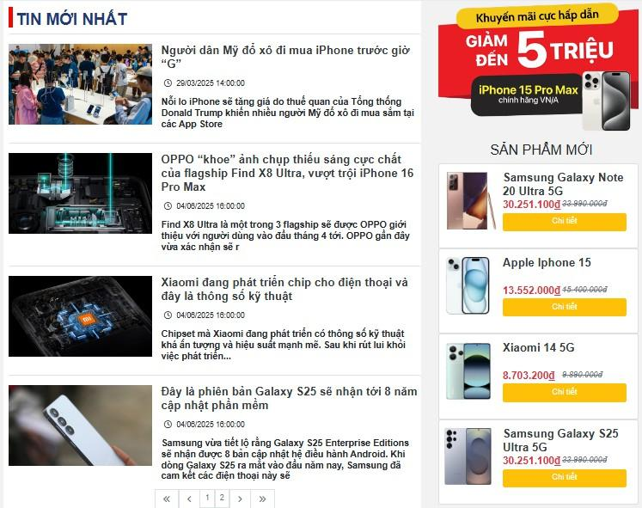
Hình 3.8 Giao diện Xem tin tức

Kết quả phía quản trị viên
Kết quả màn hình quản lý sản phẩm được thể hiện ở hình 3.9.
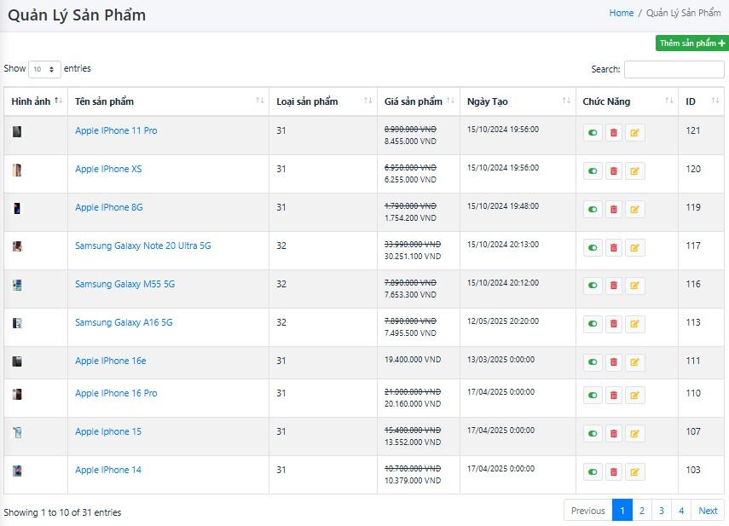
Hình 3.9 Giao diện Quản lý sản phẩm
Kết quả màn hình thêm, sửa sản phẩm được thể hiện ở hình 3.10.

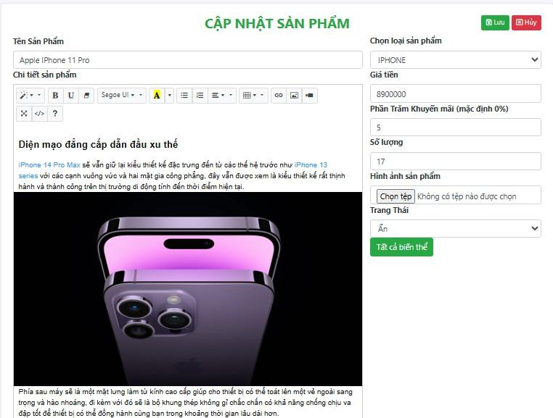
Hình 3.10 Giao diện Thêm, Sửa sản phẩm
Kết quả màn hình quản lý đơn hàng được thể hiện ở hình 3.11.
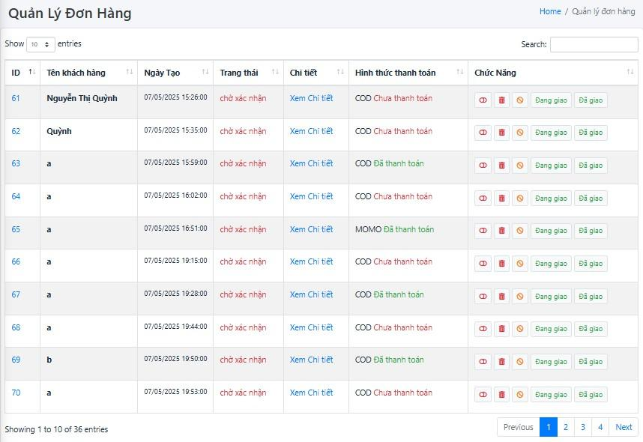
Hình 3.11 Giao diện Quản lý đơn hàng
Kết quả màn hình xem chi tiết đơn hàng được thể hiện ở hình 3.12.

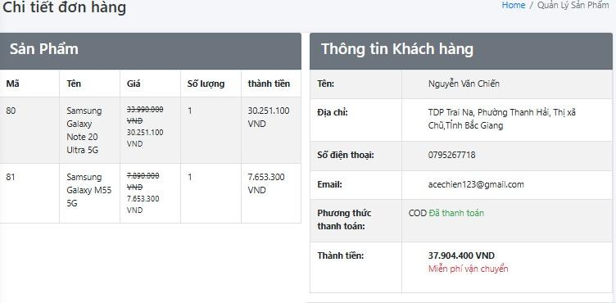
Hình 3.12 Giao diện Xem chi tiết đơn hàng
Kết quả màn hình quản lý tài khoản được thể hiện ở hình 3.13.
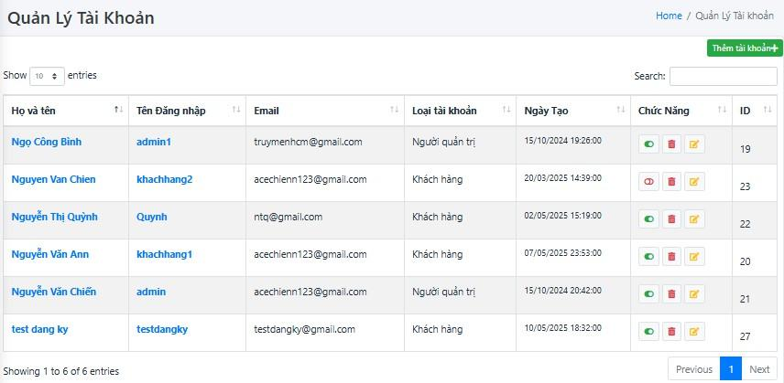
Hình 3.13 Giao diện Quản lý tài khoản
Kết quả màn hình thêm, sửa tài khoản được thể hiện ở hình 3.14.
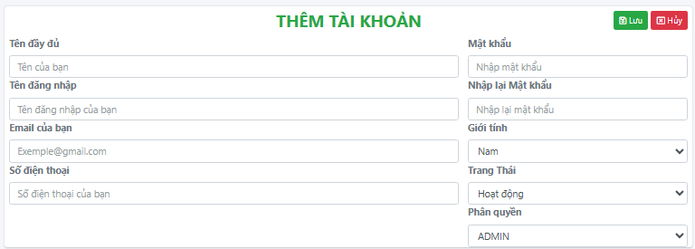
Hình 3.14 Giao diện Thêm, Sửa tài khoản
Kết quả màn hình quản lý liên hệ được thể hiện ở hình 3.15.
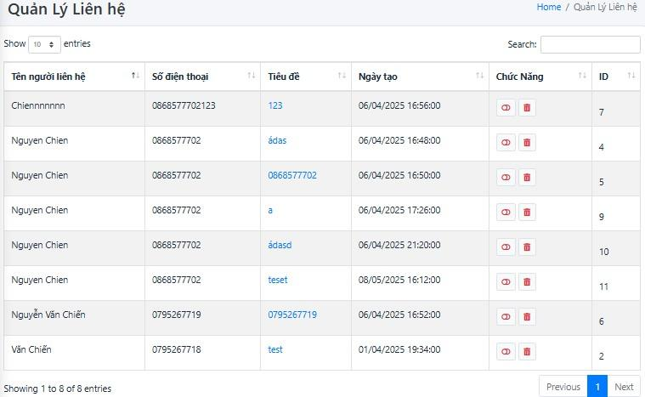
Hình 3.15 Giao diện Quản lý liên hệ
Kết quả màn hình thống kê được thể hiện ở hình 3.16.
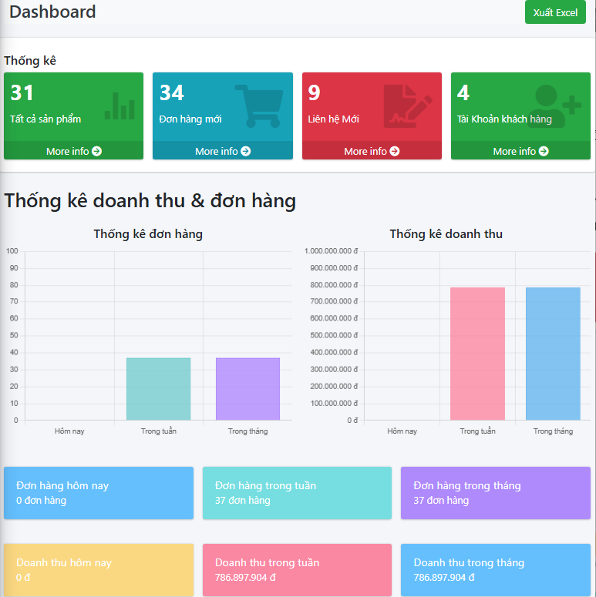
Hình 3.16 Giao diện Thống kê
Kết quả màn hình quản lý biến thể sản phẩm được thể hiện ở hình 3.17.
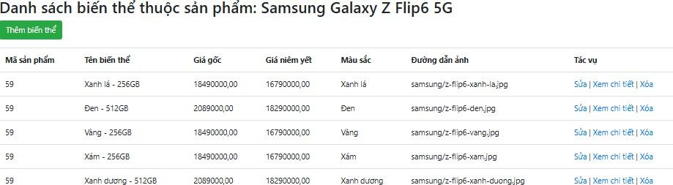
Hình 3.17 Giao diện Quản lý biến thể sản phẩm
Kết quả màn hình thêm, sửa biến thể sản phẩm được thể hiện ở hình 3.18.
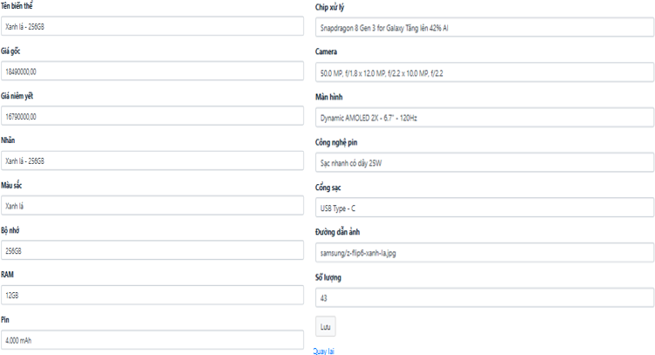
Hình 3. 18 Giao diện Thêm, Sửa biến thể sản phẩm đơn hàng

Kiểm thử

Kế hoạch kiểm thử
Thời gian kiểm thử: 14/05 – 15/05/2025 Hình thức kiểm thử: thủ công
Môi trường dùng cho kiểm thử: Máy tính hệ điều hành Windows, trình duyệt Google Chrome, Microsoft Edge.
Những chức năng được kiểm thử:
- Đăng nhập: Người dùng đăng nhập vào hệ thống.
- Đăng ký: Người dùng đăng ký tài khoản.
- Quên mật khẩu: Người dùng yêu cầu cấp lại mật khẩu khi quên.
- Tìm kiếm sản phẩm: Người dùng có thể tìm kiếm sản phẩm.
- Xem chi tiết sản phẩm: Người dùng có thể xem chi tiết sản phẩm
- Thêm sản phẩm vào giỏ hàng: Người dùng có thêm sản phẩm vào giỏ hàng
- Đặt hàng: Người dùng đặt hàng.
- Liên hệ: Người dùng có thể gửi liên hệ tới cửa hàng.
- Xem lịch sử mua hàng: Người dùng có thể xem lịch sử mua hàng.
- Xem giới thiệu: Người dùng có thể xem được thông tin giới thiệu
- Xem bảo hành: Người dùng có thể xem được thông tin bảo hành.
- Xem tin tức: Người dùng có thể xem được danh sách tin tức, chi tiết tin tức.
- Quản ý giỏ hàng: Người dùng quản lý giỏ hàng.
- Quản lý tài khoản: Người dùng có thể cập nhật thông tin cá nhân, đổi mật khẩu.
- Quản lý danh mục: Người dùng có thể thêm, sửa, xóa danh mục sản phẩm.
- Quản lý sản phẩm: Người dùng có thể thêm, sửa, xóa, hiển thị sản phẩm.
- Quản lý đơn hàng: Người dùng viên cập nhật trạng thái, xem đơn hàng đơn hàng.
- Quản lý liên hệ: Người dùng có thể cập nhật trạng thái xử lý, xóa liên hệ.
- Quản lý bảo hành: Người dùng sửa bảo hành.
- Quản lý giới thiệu: Người dùng sửa giới thiệu.
- Quản lý tài khoản: Người dùng có thể thêm, sửa, xóa và chỉnh trạng thái truy cập của tài khoản.
- Thống kê: Người dùng có thể thống kê doanh thu, số lượng sách đã bán theo ngày mong muốn.
- Quản lý tin tức: Quản trị viên có thể thêm, sửa, xóa tin tức.

Kiểm thử chức năng
Các ca kiểm thử chức năng phía người dùng được mô tả trong bảng 3.1.
Bảng 3.1. Kiểm thử chức năng phía người dùng

Mã trường hợp | Chức năng | Đầu vào | Đầu ra | Kết quả
DK_1 | Đăng ký | Email chưa từng  đăng ký, nhập đầy đủ thông tin yêu cầu. | Hiển thị thông báo đăng ký thành công. | Đạt
DK_2 |  | Email đã từng đăng  ký. | Hiển thị thông báo lỗi. | Đạt
DK_3 |  | Email hoặc số điện  thoại không đúng định dạng. | Hiển thị thông báo lỗi và yêu cầu nhập lại. | Chưa đạt
DK_4 |  | Mật khẩu, Nhập lại mật khẩu không  trùng khớp. | Hiển thị thông báo lỗi. | Đạt
DN_1 | Đăng nhập | Tên đăng nhập, mật  khẩu chính xác. | Hiển thị thông báo  đăng nhập thành công. | Đạt
DN_2 |  | Tên đăng nhập hoặc  mật khẩu sai. | Hiển thị thông báo lỗi. | Đạt
DN_3 |  | Bỏ trống một số  trường cần nhập. | Hiển thị thông báo lỗi. | Đạt
QMK_1 | Quên mật khẩu | Tên đăng nhập  không tồn tại. | Hiển thị thông báo lỗi. | Đạt
QMK_2 |  | Tên đăng nhập tồn tại. | Link yêu cầu cấp lại mật khẩu được gửi về  email. | Đạt

QMK_3 |  | Mật khẩu mới, nhập lại mật khẩu mới  trùng khớp. | Hiển thị thông báo đổi mật khẩu thành công. | Đạt
QMK_4 |  | Mật khẩu mới và nhập lại mật khẩu  không trùng khớp. | Hiển thị thông báo lỗi. | Đạt
TKSP_1 | Tìm kiếm sản phẩm | Nhập từ khóa liên  quan. | Hiển thị các sản phẩm  liên quan. | Đạt
TKSP_2 |  | Nhập từ khóa không liên quan. | Hiển thị thông báo “Không có sản phẩm  phù hợp với từ khóa”. | Đạt
TKSP_3 |  | Nhập từ khóa và chọn sản phẩm từ  kết quả tìm kiếm. | Hiển thị màn hình xem chi tiết sản phẩm. | Đạt
GH_1 | Quản lý giỏ hàng | Tăng/giảm số lượng sản phẩm < số lượng  sản phẩm tồn kho. | Số lượng sản phẩm được cập nhật. | Đạt
GH_2 |  | Số lượng <= 0. | Không cho phép nhập  số lượng <= 0. | Đạt
GH_3 |  | Xóa sản phẩm khỏi  giỏ hàng. | Hiển thị thông báo  thành công. | Đạt
GH_4 |  | Số lượng nhập vào > số lượng sản phẩm  tồn kho. | Hiển thị thông báo lỗi. | Đạt
TTTK_ 1 | Quản lý thông tin tài khoản | Nhập đủ, đúng định  dạng các trường cần nhập. | Cập nhật thông tin tài khoản thành công. | Đạt
TTTK_  2 |  | Bỏ trống một số  trường nhập. | Hiển thị thông báo lỗi. | Đạt

TTTK_  3 |  | Số điện thoại không  đúng định dạng. | Hiển thị thông báo lỗi. | Chưa  đạt
DH_1 | Đặt hàng | Điền đủ, đúng định dạng thông  tin. | Hiển thị thông báo đặt hàng thành công. | Đạt
DH_2 |  | Số điện thoại không  đúng định dạng. | Hiển thị thông báo lỗi. | Chưa  đạt
LH_1 | Liên hệ | Điền đầy đủ thông  tin, nội dung liên hệ. | Thông báo gửi liên hệ  thành công. | Đạt
LH _2 |  | Một số trường nhập  thông tin bị thiếu. | Hiển thị thông báo lỗi. | Đạt
LH _3 |  | Email hoặc số điện thoại không đúng  định dạng | Hiển thị thông báo lỗi. | Chưa đạt
TSP_1 | Thêm sản phẩm vào giỏ hàng | Số lượng nhập < số lượng tồn kho. | Thêm sản phẩm vào giỏ hàng thành công. | Đạt
TSP_2 |  | Số lượng nhập < số lượng tồn kho, chọn  1 biến thể. | Thêm sản phẩm với biến thể vào giỏ hàng  thành công. | Chưa đạt
TSP_3 |  | Số lượng nhập > số  lượng tồn kho. | Hiển thị thông báo lỗi. | Đạt

Các ca kiểm thử chức năng phía quản trị viên được mô tả trong bảng 3.2.
Bảng 3.2. Kiểm thử chức năng phía quản trị viên

Mã trường  hợp | Chức năng | Đầu vào | Đầu ra | Kết quả

QLSP_ 1 | Thêm mới sản phẩm | Nhập đúng, đủ các trường yêu cầu. | Hiển thị thông báo thành công. Cập nhật  hiển thị. | Đạt
QLSP  _2 |  | Bỏ trống một số  trường cần nhập, nhập sai định dạng. | Hiển thị thông báo lỗi và yêu cầu nhập đủ. | Đạt
QLSP  _3 | Sửa sản phẩm | Sửa một số trường  hoặc nhiều trường cần sửa. | Hiển thị thông báo  thành công. Cập nhật hiển thị. | Đạt
QLSP  _4 |  | Nhập sai định dạng một số trường. | Không cho phép nhập. | Đạt
QLSP  _5 | Xóa sản phẩm | Kích nút “Xóa” 1 sản phẩm. | Hiển thị thông báo  thành công. Cập nhật hiển thị. | Đạt
QLLSP  _1 | Thêm mới loại sản phẩm | Nhập đúng các trường. | Hiển thị thông báo  thêm mới thành công. Cập nhật hiển thị. | Chưa đạt
QLLSP  _2 |  | Bỏ trống một số  trường cần nhập, nhập sai. | Hiển thị thông báo lỗi và yêu cầu nhập đủ. | Đạt
QLLSP  _3 | Sửa loại sản phẩm | Sửa một số trường  hoặc tất cả trường cần sửa. | Hiển thị thông báo  thành công. Cập nhật hiển thị. | Đạt
QLLSP  _4 |  | Nhập sai định dạng  một số trường. | Không cho phép  nhập. | Đạt
QLLSP  _5 | Xóa loại sản phẩm | Kích nút “Xóa” 1 danh mục. | Hiển thị thông báo thành công. Cập nhật  hiển thị. | Đạt

QLGT_ 1 | Sửa giới thiệu | Sửa một số nội dung giới thiệu. | Hiển thị thông báo thành công. Cập nhật  hiển thị. | Đạt
QLBH  _1 | Sửa bảo hành | Sửa một số nội dung bảo hành. | Hiển thị thông báo thành công. Cập nhật  hiển thị. | Đạt
QLLH_ 1 | Xử lý trạng thái liên hệ | Chọn/Bỏ chọn: Đã xử lý | Cập nhật hiển thị trạng thái. | Đạt
QLLH_ 2 | Xóa liên hệ | Kích nút “Xóa” 1 liên hệ. | Hiển thị thông báo thành công. Cập nhật  hiển thị. | Đạt
QLTT_ 1 | Thêm tin tức | Nhập đủ tất cả trường yêu cầu. | Hiển thị thông báo thêm mới thành công.  Cập nhật hiển thị. | Đạt
QLTT_  2 |  | Nhập sai định dạng  một số trường. | Hiển thị thông báo lỗi. | Đạt
QLTT  _3 | Sửa tin tức | Sửa một số trường  hoặc tất cả trường cần sửa. | Hiển thị thông báo  thêm mới thành công. Cập nhật hiển thị. | Đạt
QLTT  _4 |  | Nhập sai định dạng  một số trường. | Hiển thị thông báo lỗi. | Đạt
QLDH_ 1 | Xử lý trạng thái đơn hàng | Chọn/Bỏ chọn: Đã xác nhận  Chọn: Đang giao/ Đã giao  Chọn: Hủy | Hiển thị thông báo thay đổi trạng thái thành công. Cập nhật hiển thị. | Đạt

QLDH  _2 | Xem chi tiết đơn hàng | Kích nút “Xem chi tiết” 1 đơn hàng. | Hiển thị bảng chi tiết đơn hàng. | Đạt
QLTK_ 1 | Thêm tài khoản | Nhập đủ các trường yêu cầu. | Hiển thị thông báo thành công. Cập nhật  hiển thị. | Đạt
QLTK  _2 |  | Nhập sai định dạng  một số trường. | Hiển thị thông báo lỗi. | Đạt
QLTK  _3 | Thay đổi trạng thái tài khoản | Chọn/Bỏ chọn: Không cho phép truy cập. | Hiển thị thông thay đổi trạng thái thành công. Tài khoản Không được phép truy cập/ Được phép  truy cập. | Chưa đạt
QLTK  _4 | Xóa tài khoản | Kích nút “Xóa” 1 tài khoản. | Hiển thị thông báo thành công. Cập nhật hiển thị. | Đạt
QLTK  _5 | Sửa tài khoản | Nhập đúng các trường. | Hiển thị thông báo thành công. Dữ liệu hiện thị được cập  nhật. | Đạt
QLTK  _4 |  | Bỏ trống một số  trường cần nhập, nhập sai định dạng. | Hiển thị thông báo lỗi. | Chưa đạt
TK_1 | Thống kê | Chọn trang thống kê. | Hiển thị tổng hợp sản phẩm, đơn hàng, liên hệ, tài khoản của cửa hàng.  Biểu đồ thống kê | Đạt

doanh thu, đơn hàng theo ngày, tuần, tháng.

Kết quả kiểm thử
Website chạy ổn định trên nhiều trình duyệt như Firefox, Chrome, Opera, Edge, Cốc Cốc,…
Phía người dùng (Tổng cộng 29 ca kiểm thử)
      - Tỉ lệ đạt: 87%
      - Tỉ lệ không đạt: 13%
Phía quản trị viên (Tổng cộng 27 ca kiểm thử)
      - Tỉ lệ đạt: 90%
      - Tỉ lệ không đạt: 10%

Kết luận chương 3
Trong chương 3, em đã triển khai, kiểm thử và đánh giá hệ thống đã được thực hiện nhằm đảm bảo chất lượng và độ tin cậy của website.
Kết quả kiểm thử cho thấy, tỉ lệ ca kiểm thử đạt yêu cầu khá cao: 87% ở phía người dùng và 90% ở phía quản trị viên. Các lỗi phát hiện được đều đã được ghi nhận và tiếp tục phát triển để mở rộng thêm tính năng, tối ưu hiệu suất và trải nghiệm người dùng.

KẾT LUẬN
Qua quá trình phát triển đồ án, em đã xây dựng và phát triển thành công một website thương mại điện tử với đầy đủ các chức năng cơ bản như: đặt hàng, quản lý đơn hàng, thống kê doanh thu,…Website đã hoàn thiện các chức năng cốt lõi như phân quyền truy cập, hệ thống được thiết kế thân thiện với người dùng và hỗ trợ đầy đủ các nghiệp vụ cơ bản phục vụ cho hoạt động mua bán trực tuyến.
Thông qua quá trình này, em đã học hỏi và áp dụng nhiều kiến thức chuyên môn như: lập trình web theo mô hình MVC, sử dụng ngôn ngữ C#/ASP.NET MVC, làm việc với cơ sở dữ liệu SQL Server, thực hiện truy vấn và xử lý dữ liệu với Entity Framework, thiết kế giao diện bằng HTML, CSS, JavaScript và tích hợp các thư viện hỗ trợ. Bên cạnh việc nâng cao kiến thức chuyên môn, em cũng đã rèn luyện được nhiều kỹ năng quan trọng trong quá trình thực hiện đồ án như: kỹ năng lập trình, kỹ năng phân tích thiết kế, kỹ năng kiểm thử, kỹ năng giải quyết vấn đề và tự học công nghệ mới.
Với điều kiện thời gian cũng như kinh nghiệm còn hạn chế của một sinh viên, dự án này không thể tránh khỏi được những thiếu sót. Em rất mong nhận được sự chỉ bảo, đóng góp ý kiến của các thầy cô để em có điều kiện bổ sung, nâng cao ý thức của mình, phục vụ tốt hơn cho công việc sau này.
Trong tương lai, em mong muốn nghiên cứu và cải tiến phát triển hệ thống một cách chuyên nghiệp hơn, đồng thời tích hợp những tính năng còn thiếu, nâng cao trải nghiệm người dùng. Đây sẽ là bước phát triển cần thiết để website không chỉ hoàn thiện hơn mà em còn được tiếp thu thêm nhiều kiến thức chuyên ngành, phục vụ tốt cho công việc sau này.

TÀI LIỆU THAM KHẢO
- Vũ Thị Dương, Phùng Đức Hòa, Nguyễn Thị Hương Lan (2015), Giáo trình Phân tích thiết kế hướng đối tượng, NXB Khoa học và Kỹ thuật, Trường Đại học Công Nghiệp Hà Nội.
- Nguyễn Thị Thanh Huyền, Ngô Thị Bích Thuỷ, Phạm Kim Phượng (2011),
Giáo trình Phân tích thiết kế hệ thống, NXB Giáo dục Việt Nam
- Nguyễn Trung Phú, Trần Thị Phương Nhung, Đỗ Thị Minh Nguyệt (2019), Giáo trình Thiết kế Web, NXB Thống kê, Trường Đại học Công Nghiệp Hà Nội.
- Đỗ Ngọc Sơn, Phạm Văn Biên, Nguyễn Phương Nga (2015), Giáo trình Hệ quản trị cơ sở dữ liệu, NXB Khoa học và Kỹ thuật, Trường Đại học Công Nghiệp Hà Nội.
- ASP.NET Core in .NET 8.0: https://learn.microsoft.com/vi-vn/aspnet/core/getting-started/?view=aspnetcore-8.0, 10/05/2025.
- Javascript: https://www.w3schools.com/ 10/05/2025.

